
毕业设计（论文）说明书



题目：基于多Agent与RAG的智能学习规划系统设计与实现

学 院 智算工程学院
专 业 数据科学与大数据技术
学 号 6022203620
学生姓名 孙 亿
指导教师 王 鹏

2026年 5月 22日

天津仁爱学院毕业设计（论文）
原创性声明

本人孙亿，学号6022203620，谨此声明：所呈交毕业论文《基于多Agent与RAG的智能学习规划系统设计与实现》系在导师指导下由本人独立完成；除文中已标注引用者外，未包含他人已发表或撰写的科研成果；对研究工作有重要贡献的个人与集体，均已在文中以明确方式标明。
本人完全意识到本声明的法律责任由本人承担。本人的毕业论文若有不实或抄袭，愿意承担一切相关的后果和责任。


承诺人签名： （签字）
日期：2026年 5月 22日
天津仁爱学院毕业设计（论文）
版权使用授权书

本毕业设计（论文）《基于多Agent与RAG的智能学习规划系统设计与实现》是本人在校期间所完成学业的组成部分，是在天津仁爱学院教师的指导下完成的，因此，本人特授权对天津仁爱学院可将本毕业论文的全部或部分内容编入有关书籍、数据库保存，可采用复制、印刷、网页制作等方式将论文文本和经过编辑批注等处理的论文文本提供给读者查阅、参考，可向有关学术部门和国家有关教育主管部门呈送复印件和电子文档。本毕业论文无论做何种处理，必须尊重本人的著作权，署明本人姓名。


承诺人签名： （签字）
日期：2026年 5月 22日

天津仁爱学院毕业设计（论文）
学术诚信承诺书

1.本人在毕业设计(论文)撰写过程中遵守学校有关规定，恪守学术规范，毕业设计(论文)是在指导教师的指导下独立完成；
2.毕业设计(论文)所使用的相关资料、数据、观点等均真实可靠，文中所有引用他人观点、材料、数据、图表均已注释说明来源；
3.毕业设计(论文)无抄袭、剽窃或不正当引用他人学术观点、思想和学术成果，伪造、篡改数据的情况；
4.本人知道学校对毕业设计(论文)中的抄袭、剽窃、弄虚作假等违反学术规范的行为将严肃处理，并可能导致开除学籍、取消学士学位资格或注销并被追回已发放毕业证书、学士学位证书的严重后果；
5.若在各类毕业设计(论文)抽查、送审中，被发现有抄袭、剽窃、弄虚作假等违反学术规范的行为，本人愿意接受学校按有关规定给予的处理，并承担相应责任。


承诺人签名： （签字）
日期：2026年 5月 22日

摘 要

针对自学场景中学习目标难以拆解、学习资源分散、执行过程缺少反馈记录等问题，本文设计并实现了 LearnFlow 智能学习规划系统。系统采用 Vue 3 构建用户端与管理端界面，使用 Spring Boot 3 提供用户认证、学习计划、资源管理、练习记录等业务接口，并通过 FastAPI 构建 Agent 平台，实现目标理解、计划生成、资源推荐、任务细化和练习生成等能力。数据层以 PostgreSQL 为主要存储，保存用户、学习计划、每日任务、资源库、资源反馈、练习记录和 Agent 调用日志。系统围绕“目标输入—计划生成—资源推荐—练习反馈—日志追踪”的学习闭环展开，支持学生用户完成个性化学习计划的生成和复盘，也支持管理员对资源、用户、模型配置和调用日志进行管理。测试部分采用功能场景验证方式，对注册登录、计划生成、计划查询、资源推荐、练习记录、管理端资源审核和日志查看等流程进行验证。结果表明，系统能够完成主要业务链路的原型实现，为后续引入向量检索、学习诊断和更完善的推荐排序提供了可扩展基础。

关键词：多Agent；RAG；智能学习规划；Spring Boot；Vue 3

ABSTRACT

I wrote this thesis around the LearnFlow repository, a self-study planning prototype rather than a generic AI tutoring story. Typing a broad goal is only the beginning: the software must still split work into daily tasks, keep plans in PostgreSQL, link resources, and store exercises. Vue 3 builds the UI. Spring Boot 3 exposes AuthController, PlanController, and ResourceController. FastAPI hosts GoalAgent, PlanAgent, RagAgent, DetailPlanAgent, and TutorAgent. PostgreSQL tables include study_plan, study_plan_day, resource_bank, exercise_record, and agent_call_log. Ranking in rag_agent.py uses resource_bank metadata only—keyword recall, a deterministic hash-vector fallback, feedback-aware rerank. There is no document QA stack and no FAISS, Milvus, or pgvector deployment. Implementation and testing chapters cite file paths, deployed screenshots, and TestClient checks. I did not run throughput, P95, or recommendation-accuracy experiments, so those numbers are omitted on purpose.

Keywords：multi-agent；RAG；intelligentlearningplanning；SpringBoot；Vue3

ABSTRACT无页码
目 录
第一章 绪论 1
1.1 研究背景与意义 1
1.2 相关技术概述 1
1.3 论文主要工作 2
第二章 需求分析 4
2.1 用户角色分析 4
2.2 功能需求分析 5
2.3 非功能需求分析 7
2.4 可行性分析 8
第三章 系统总体设计 10
3.1 系统架构设计 10
3.2 功能模块设计 11
3.3 数据库设计 12
3.4 Agent平台设计 15
第四章 系统详细实现 17
4.1 用户认证与权限控制实现 17
4.2 学习计划生成与持久化实现 18
4.3 历史计划与学习执行实现 21
4.4 资源推荐与RAG检索增强实现 22
4.5 练习生成、测评与记录实现 25
4.6 AI对话与模型配置实现 26
4.7 管理端Dashboard与日志追踪实现 29
第五章 系统测试 33
5.1 测试环境 33
5.2 功能测试用例 33
5.3 测试结果分析 35
5.4 问题与改进方向 36
第六章 总结与展望 38
参考文献 40
致 谢 41

第一章 绪论

1.1 研究背景与意义
学习者输入目标后，真正耗时的往往不是写下目标本身，而是把目标拆成每天能执行的任务，并在执行过程中持续回看。以编程学习为例，课程网站、搜索引擎、笔记和刷题工具之间来回切换，资料、计划和练习结果容易散在不同地方。LearnFlow 尝试把这些环节放回同一条业务链路：目标先落到 study_plan，再按 study_plan_day 展开每日任务，同日可挂资源推荐与 exercise_record。笔者更关心中间状态能否被查询和更新，而不是页面里多一段流畅的模型回复。
从代码结构看，本文更关注大模型输出能否被后端保存、被前端二次加载、也能在管理端按 trace_id 追到，而不是单次问答是否“读起来顺”。study_plan 存主计划，study_plan_day存日任务与状态，resource_bank与user_resource_feedback支撑推荐与治理，agent_call_log记录各Agent请求摘要。PlanController、ResourceController与FastAPI路由分别对应这些表，正文因此按模块写实现，而不是按聊天体验写卖点。 相关表结构可在entity包与agent-platform模型文件中对照。
选题也与仓库材料有关：frontend、backend、agent-platform已有页面与接口，docker-compose.yml与docs/rag-mvp-evidence.md可核对RAG边界。正文按需求、表、Controller、Agent路由与场景测试写；未落地的Redis、独立向量库等只放展望。
大模型能解释知识点，但没有业务表时，回答很难形成连续记录。自学更需要：任务是否延期、推荐是否被标无效、练习错在哪里——这些应由接口写入库表。
LearnFlow把Agent放进计划—资源—练习流程：提交目标后持久化，再在历史页按天执行；管理员维护资源status、模型目录与agent_call_log。功能描述可回到类名与字段，而非空泛“智能赋能”。

1.2 相关技术概述
Vue3+NaiveUI负责计划表单、历史列表、练习回顾与流式对话；管理端经src/api访问SpringBoot，不直连数据库。路由守卫区分普通页与/admin，页面侧重展示，规则留在Service。
Spring Boot 3 扛住 LearnFlow 日常业务：Controller 接请求，Service 管计划/资源/练习/认证与 Agent 转发，Repository 读写 JPA 实体。PlanController 的 POST /api/plan 不手写 prompt，而是把 GoalRequest 交给 AiProxyService 再转到 FastAPI；ResourceController 经服务层写 resource_bank 与反馈表。包结构与论文里的分层描述可以逐项对照。
FastAPI 子系统收纳 GoalAgent、PlanAgent、RagAgent、DetailPlanAgent、TutorAgent，便于单独调整prompt与JSON解析。RagAgent只索引resource_bank 中ACTIVE资源，召回走关键词倒排与64维哈希向量fallback，再读user_resource_feedback调整排序。仓库未接OpenAI embedding，也未部署 FAISS、Milvus、pgvector，正文因此称“轻量 RAG MVP”，不写全文知识库问答或独立向量库已上线。
Vite+Vue3管交互；SpringDataJPA+PostgreSQL管业务表；Pydantic+httpx管Agent与agent_call_log。docker-compose起postgres、agent、backend、frontend，LEARNFLOW_AI_AGENT_BASE_URL串联Java与Python。
多Agent是为不同JSON契约拆分：GoalAgent出主题，PlanAgent出days，RagAgent出带score的资源列表，DetailPlanAgent拆日任务，TutorAgent出题评答；解析失败时有本地兜底，答辩演示时主流程不易整页空白。

1.3 论文主要工作
需求分析部分从两个已经落地的角色出发。学生用户侧关注目标输入、计划查看、每日任务执行、资源获取和练习记录；管理员侧关注资源审核、模型配置、用户状态和Agent调用日志。这些功能都能在前端路由、后端控制器或服务类中找到对应实现，因此本文没有把教师、班级、课程批改等未实现角色写入范围。
系统设计部分按照项目实际目录展开，而不是按通用平台模板套写。frontend目录对应表现层，backend目录对应业务层，agent-platform目录对应智能服务层，PostgreSQL数据库保存用户、计划、任务、资源、反馈、练习和日志。这种分层能解释为什么计划生成、资源推荐和练习评测需要经过后端转发，而不是让前端直接调用模型接口。
实现与测试只覆盖已跑通的链路：登录、计划落库、历史计划、RAG 的 /api/v2/rag/resources、练习记录、SSE 对话、管理端资源与模型页。材料含 output/playwright 截图、test_rag_agent.py 与 JSON 字段核对；仓库里没有压测脚本，正文不写 P95、并发或推荐准确率。
分析智能学习规划场景中的用户角色、功能需求和非功能需求。
设计由Vue前端、SpringBoot后端、FastAPIAgent平台和PostgreSQL数据库组成的系统架构。
实现学习计划生成、历史计划复盘、资源推荐与RAG检索增强、练习记录、AI对话、资源管理、用户管理、模型配置和调用日志等功能。
基于实际运行系统完成页面截图和功能场景验证，形成保守、可复核的测试结论。

第二章 需求分析

2.1 用户角色分析
学生用户是学习闭环中的主要使用者。登录后，学生可以在计划生成页填写目标、周期、每日投入和基础水平；计划生成后，系统把主计划和每日任务写入数据库。学生之后可以回到历史计划页查看任务，按天加载推荐资源，生成练习题，并把作答结果保存到练习记录中。这个角色的重点不是管理系统，而是让个人学习过程有可追踪的数据。
管理员在 /admin 维护资源、用户、模型与调用日志：Dashboard 汇总资源/用户/计划概况，资源页审 PENDING→ACTIVE，模型页看默认模型与目录，用户页改角色与 status。管理员不替学生生成私人计划，但审核结果会影响学生端推荐与模型可用性。
当前系统没有实现课程、班级、教师批改等教学管理功能。这不是论文遗漏，而是项目边界选择：LearnFlow首先定位为个人学习规划和资源治理工作台。因此需求分析只保留学生与管理员两个角色，避免把没有代码支撑的教学组织能力写入正文。
系统当前实现了两类角色：学生用户和管理员。学生用户主要使用学习计划生成、历史计划、练习回顾、AI对话和资源上传功能；管理员主要使用Dashboard、资源管理、模型配置、调用日志和用户管理功能。前端路由通过登录状态和角色信息控制页面入口，管理员路由只允许admin角色访问。见表1-2所示。

表2-1 用户角色与主要职责
角色 | 主要职责 | 代码依据
学生用户 | 生成学习计划、查看历史计划、完成每日任务、查看练习记录、提交资源反馈 | frontend/src/router/index.js、PlanController、ExerciseRecordController
管理员 | 维护资源、管理用户、查看模型配置、查看 Agent 调用日志和系统总览 | AdminDashboardController、AdminUserController、ResourceController、DebugController

2.2 功能需求分析
计划生成既要校验输入，也要约束返回结构。goalText 不能为空，周期与每日时长取合理数值，level 落在预设枚举；返回侧须能被前端稳定渲染，而不是只给一段自然语言。后端 DTO 与 Agent 侧 Pydantic 围绕 planId、title、startDate、endDate、days 对齐，减少 PlanGeneratorPage 与 PlanResponse 联调时的字段漂移。
历史计划需求强调计划的可持续使用。学习者在不同时间可能生成多份计划，如果系统只保留最后一次结果，就无法比较不同目标下的学习安排，也无法回到旧计划继续执行。当前系统通过GET/api/plan/recent提供最近计划列表，通过GET/api/plan/{id}提供完整详情，使历史计划成为用户工作台的一部分。页面上还提供计划切换和单日任务浏览能力，便于学习者按时间维度复盘。
资源上传和审核需求体现了学习资源库的开放性与治理性。普通用户可以提交资源，但提交资源不应直接等同于可推荐资源；管理员需要对资源进行状态管理，决定其是否进入推荐池。ResourceBank实体中的status字段支持PENDING、ACTIVE和INACTIVE等状态，能够表达待审核、已上线和已下线等业务含义。该设计使系统能够在开放投稿和质量控制之间取得平衡。
练习回顾需求不仅要求保存题目，还要求保留用户的作答语境。ExerciseRecord中保存planDay、user、question、answerCorrect、answerUser、feedback、score、mistakeType和nextRecommendation等字段，使用户能够回看当时的题目、自己的答案和系统反馈。后续如果要分析错题类型或生成复习建议，这些字段可以作为数据来源。
AI对话需求与计划生成需求不同，它并不强制要求结构化输出，而强调连续交互和响应过程。前端通过流式接口逐步渲染模型返回内容，减少长回答等待过程中的不确定感。用户可以在学习中向AI提问，也可以复制回答内容作为学习笔记。该功能在系统中定位为辅助能力，而不是替代计划、资源和练习等结构化模块。
学习计划管理是系统的主业务。用户提交目标后，系统需要生成计划标题、开始日期、结束日期、学习周期、每日任务和任务状态等信息。计划生成完成后，不应只在前端临时展示，而应持久化到study_plan和study_plan_day表中，使用户后续能够继续查看历史计划。这一需求对应后端的POST/api/plan、GET/api/plan/{id}、GET/api/plan/recent和PATCH/api/plan/day/{dayId}/status等接口。
资源推荐需求包括两部分：一是根据整份计划或单日任务推荐学习资源，二是允许用户对资源进行反馈。资源本身存放在resource_bank表中，管理员可以通过管理端录入、审核和上下线资源；学生用户看到推荐资源后，可以提交评分、评论或无效举报，反馈结果写入user_resource_feedback表。该设计使资源库不再是静态链接集合，而是具备后续质量统计和人工治理的基础。
练习与反馈需求服务于学习闭环的后半段。系统应能根据某一天的学习主题和整体目标生成练习题，用户作答后保存题干、参考答案、用户答案和AI反馈。虽然当前系统还没有形成完整的知识点掌握度模型，但exercise_record表已经保存了后续分析所需的基础字段，因此可以支撑练习回顾页面和未来学习诊断功能。
管理端运维需求体现为可观察性和可配置性。Agent调用日志通过trace_id将一次请求中的多个Agent调用关联起来，管理员可以查看调用时间、Agent名称、请求和响应摘要。模型配置页面则把默认模型和模型目录展示在管理端，避免普通用户直接接触复杂模型策略。该需求有助于把AI能力从单纯调用接口提升为可管理的系统模块。
根据当前代码和运行页面，系统功能需求可分为学习计划管理、资源推荐与管理、练习与反馈、AI对话、管理端运维五类。学习计划管理包括目标输入、计划生成、计划查询、计划重命名、软删除、每日任务状态更新和计划进度统计。资源推荐与管理包括资源上传、资源列表、资源上下线、资源反馈和质量统计。练习与反馈包括按学习日生成练习题、保存用户作答、查看练习历史和清理记录。见表2-2所示。

表2-2 核心功能需求
模块 | 功能点 | 实现依据
学习计划 | 生成计划、查看详情、历史列表、进度统计、任务状态更新 | PlanController、PlanQueryService、AiProxyService
资源推荐 | 按计划或单日推荐资源、RAG 检索增强、资源反馈、质量统计 | ResourceController、ResourceService、RagAgent、UserResourceFeedback
练习记录 | 生成练习、保存作答、查看和删除记录 | TutorAgent、ExerciseRecordService
AI 对话 | 流式对话、模型配置读取、停止生成 | ChatProxyController、agent-platform/app/routers/chat.py
管理端 | 资源、用户、模型、日志和 Dashboard | AdminDashboardController、AdminUserController、AgentLogDebugPage

2.3 非功能需求分析
一致性需求主要体现在计划和每日任务之间的关系维护。生成计划时，后端需要在保存study_plan后继续保存多个study_plan_day记录；删除或取消计划时，也需要处理其关联的每日任务。如果主计划和每日任务状态不一致，前端历史计划页面可能出现计划存在但任务缺失的情况。因此后端在相关操作中使用服务层封装和事务控制，保证计划生命周期处理尽量集中。
可观察性是引入Agent平台后的重要非功能需求。传统CRUD系统一般可以通过接口日志定位请求问题，但大模型参与后，请求结果还受到提示词、模型配置、响应格式和解析逻辑影响。系统通过agent_call_log记录agent_name、trace_id、request_payload、response_payload、model_name和duration_ms，为后续排查提供依据。该设计使智能模块具备基本可追踪性。
易用性需求体现在页面布局和操作反馈中。用户端不直接展示复杂模型参数，而是围绕学习目标、周期、时长和基础水平组织输入；管理端将资源、模型、日志和用户分为不同页面，避免所有功能堆叠在单一界面。前端还提供登录守卫、空状态、加载状态和按钮禁用等交互处理，使用户能够理解当前操作是否正在执行。
扩展性需求要求当前实现不要封死后续能力。数据库中资源反馈、练习记录和Agent日志等表虽然当前只支撑基础展示，但它们为后续推荐排序、学习诊断和运维分析保留了数据基础。Agent平台以多个独立Agent组织，也方便在不大幅改动后端业务接口的情况下替换某个智能能力的内部实现。
维护性上，笔者尽量避免“一个类干到底”。页面和 src/api 管交互；Controller/Service/Repository 管业务与库；Agent 路由管生成 JSON。计划链路上，表单在前端，校验与持久化在 Spring Boot，结构化内容在 FastAPI 产出——答辩如果被问为何拆进程，可以直接打开 backend 与 agent-platform 对照。
数据隔离是学习计划系统必须考虑的基础要求。用户生成的计划、每日任务和练习记录与个人学习过程相关，不应被其他普通用户随意访问。当前后端在计划查询、计划列表、计划更新和计划删除等逻辑中使用userId作为过滤条件，前端路由也要求业务页面登录后访问。由于系统仍处于原型阶段，后续还可以进一步引入更标准的Token鉴权和服务端统一权限拦截。
配置安全要求敏感信息不要写死在代码中。仓库中的application.yml使用环境变量注入数据库连接、数据库用户名、数据库密码和Agent平台地址；DockerCompose也通过环境变量配置数据库、模型接口和服务端口。论文中可以说明系统具备基于配置注入的安全意识，但不能夸大为通过了安全认证或具备生产级密钥管理能力。
可部署性要求系统能够以清晰方式启动和联调。当前仓库包含前端Dockerfile、后端Dockerfile、Agent平台Dockerfile、docker-compose.yml以及Linux部署脚本。DockerCompose将PostgreSQL、Agent、后端和前端组织为多个服务，说明系统具备单机容器化部署基础。由于没有持续运行监控和高可用集群配置，本文只描述单机部署能力，不写集群部署结论。
非功能需求落实到可维护分层、userId 数据隔离、环境变量配置与 Docker Compose 单机部署。可维护性体现在前端页面、后端 Controller/Service/Repository 与 Agent 路由分工；数据隔离体现在计划、练习等接口按 userId 过滤；配置安全体现在 application.yml 与 Compose 注入库密码和 Agent 地址；可部署性体现在 Dockerfile 与 scripts 目录。仓库没有正式压测报告，本文不写 P95、并发或生产 SLA，测试章只做场景验证。

2.4 可行性分析
从成本看，LearnFlow 主体框架均可开源获取：浏览器端 Vue 3、业务层 Spring Boot 3、Agent 进程 FastAPI、库 PostgreSQL，以及 docker-compose 打包部署，都不依赖商业中间件授权。真正可能产生费用的是大模型 HTTP 调用——答辩演示时可通过配置切换模型服务。对本科原型而言，在实验室或云主机上单机跑通前后端、Agent 与数据库，硬件与软件门槛相对可控，没有把预算押在外部向量库或商业 APM 上。 笔者在本地联调时主要用 docker-compose 起四个服务，未购买商业中间件授权。
从操作路径看，学生侧导航能进入计划生成、历史计划、练习回顾与 AI 对话；管理员侧能从 /admin 进入资源审核、模型配置、调用日志与用户管理。页面名称与接口在代码里能一一对应，答辩时按登录、生成计划、查看历史、拉资源、做题的顺序演示即可走通。若面向真实班级使用，还需要补新手引导、批量导入与更明确的错误提示，这属于产品化而非当前仓库必选项。
工程可行性对我来说，就是仓库能不能支撑论文里的每一句接口描述。backend、frontend、agent-platform、docs、scripts 都在，我能指着目录打开 PlanController、rag_agent.py 和 HistoryPlanPage，而不是只画一张假想架构图。
技术可行性方面，Vue3、SpringBoot3、FastAPI和PostgreSQL均为成熟技术栈，项目仓库已经包含前端、后端、Agent平台和部署配置。业务可行性方面，系统围绕自学者的计划制定、资源查找和练习复盘展开，功能边界清晰。实现可行性方面，核心表结构、接口和页面已经在代码中落地，线上系统也能够完成登录和主要页面访问。

第三章 系统总体设计

3.1 系统架构设计
在运行流程上，浏览器首先访问前端页面，前端通过RESTAPI调用SpringBoot后端。后端根据请求类型进行本地业务处理，或者把与智能生成相关的请求转发给FastAPIAgent平台。Agent平台在需要时调用OpenAI兼容模型接口，返回结构化结果后再由后端写入数据库。该流程避免前端直接调用模型接口，也避免模型平台直接承担用户认证和业务数据管理职责。
单机部署我主要改 docker-compose.yml：postgres、agent、backend、frontend 分开起。Agent 用 LEARNFLOW_DB_URL 连库，LLM_API_* 配模型；Java 用 LEARNFLOW_AI_AGENT_BASE_URL 找 Python；前端 Nginx 出静态资源。四个服务名写在 yml 里，比堆一张“论文腔”组件图更贴近真实运维。 启动顺序以仓库内 yml 为准。
系统架构还考虑了模型不可用时的兜底。Agent平台中的部分Agent在模型调用失败或结果解析失败时，会返回本地构造的示例计划或练习结果，避免主流程直接中断。论文中将其表述为原型阶段的业务兜底机制，而不是高可用保障机制，因为当前仓库中没有故障演练报告和生产监控数据。
LearnFlow采用前端、后端、Agent平台和数据库分层协作的方式组织。前端负责页面渲染、表单输入和状态展示；SpringBoot后端负责认证、业务数据管理和Agent平台代理调用；FastAPIAgent平台负责目标拆解、计划生成、资源推荐、任务细化和练习生成；PostgreSQL负责保存业务数据和调用日志。如图3-1所示。

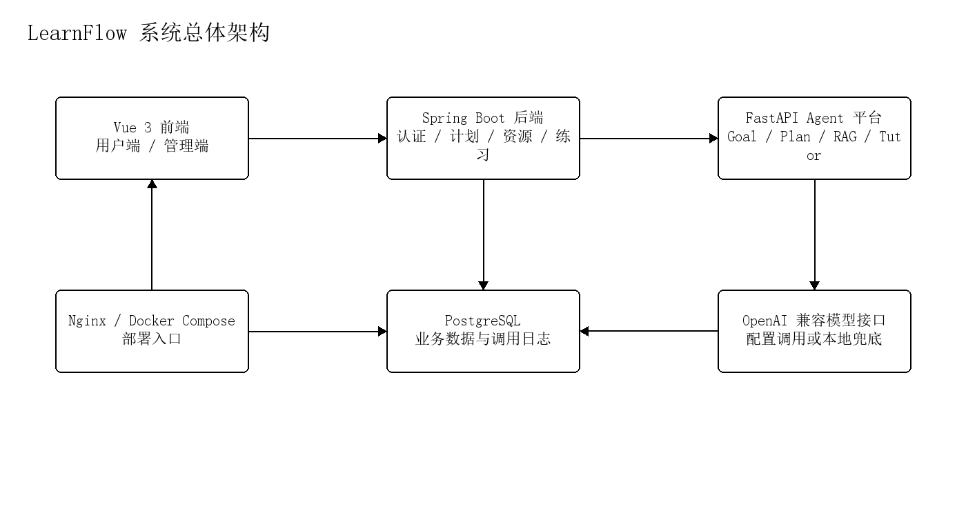
图3-1 系统总体架构图

3.2 功能模块设计
用户认证模块负责注册、登录、个人资料修改和角色状态维护。该模块与其他业务模块的关系较紧密，因为计划、资源反馈和练习记录都需要关联用户信息。当前前端基于登录状态控制页面访问，后端通过User实体和相关服务保存账号信息。该模块的存在使系统能够从无状态演示页面转向有用户隔离的学习工作台。
学习计划模块是系统核心。它接收用户目标和学习约束，调用Agent生成计划，并将计划拆分为主计划与每日任务。这样做的好处是，计划不再是一个长文本，而是可以按天查询、按状态更新和按计划统计进度的数据结构。后续如果增加日历视图、复习提醒或计划重排，也可以在study_plan_day的基础上继续扩展。
资源模块连接学习计划和外部学习资料。管理员维护资源库，学生提交反馈，RagAgent根据计划主题检索资源。由于资源数据被持久化，系统可以逐步积累资源质量信息，并通过反馈统计辅助管理员治理。当前系统没有实现自动URL校验和向量召回，因此模块设计保留了扩展空间，但正文实现只描述已经落地的列表、状态和反馈能力。
日志模块用于提升系统可观察性。智能学习系统中的模型输出具有一定不确定性，如果缺少调用日志，出现问题时很难判断是输入、模型响应、解析还是后端持久化环节出现异常。agent_call_log将请求和响应摘要、Agent名称、模型名称和耗时记录下来，使管理端可以按trace_id追踪一次请求的内部过程。
系统功能模块包括用户认证、学习计划、资源推荐、练习闭环、管理端和日志追踪。各模块之间通过RESTAPI和数据库实体保持协作，管理端与用户端共用同一套账号体系。如图3-2所示。

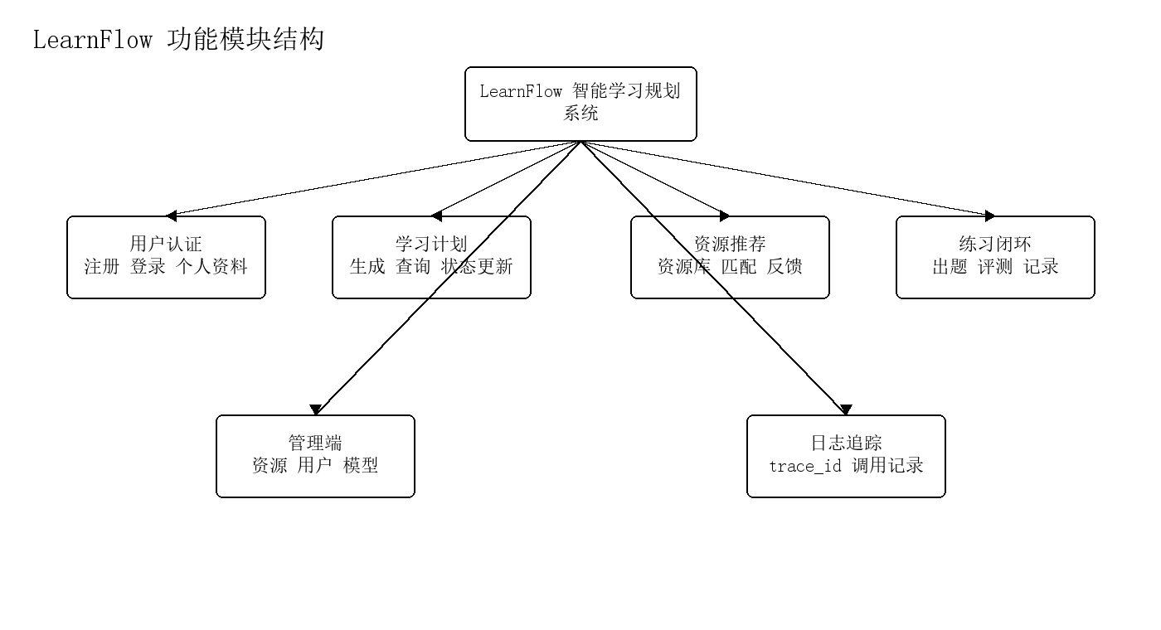
图3-2 系统功能模块图

3.3 数据库设计
索引设计没有停留在泛泛而谈的数据库优化上。当前项目主要依赖JPA自动建表和数据库默认主键索引，已经能够支撑原型运行。结合实际接口访问方式，后续更值得补充的是study_plan(user_id,created_at)、study_plan_day(plan_id,day_index)以及agent_call_log(trace_id,created_at)等组合索引。这些建议来自最近计划列表、计划详情和调用链查询，而不是脱离项目的通用性能表述。
字段约束主要来自实体类和业务语义。app_user的username需要唯一，resource_bank的title和url不应为空，study_plan_day需要关联到具体计划，user_resource_feedback需要指向已有资源。JPA实体中已经通过nullable、unique、length和JoinColumn等方式表达了部分约束。如果后续改为显式迁移脚本，这些约束应同步固化到SQL层。
数据结构后续演进时应避免随意删除字段。学习计划、资源、练习和反馈之间已经形成引用关系，字段改名会同时影响前端DTO、后端实体、Repository查询和Agent请求构造。更稳妥的方式是在新增功能时增加新字段或新表，并在服务层兼容旧数据。这类约束虽然不属于算法创新，但直接影响项目能否继续维护。
核心实体关系可以沿着业务流程理解。一个app_user可以拥有多份study_plan，一份study_plan下有多个study_plan_day；每日计划可以产生exercise_record；学习资源保存在resource_bank中，用户对资源的评分和举报写入user_resource_feedback。这些关系覆盖了目标生成、计划执行、资源推荐和练习反馈几条主要路径。
study_plan表的goal_text字段保存用户原始目标，这是后续解释计划来源的重要字段。title字段用于前端列表展示，duration_weeks和hours_per_day保存用户设定的学习约束，level保存学习基础。start_date和end_date使计划具备时间范围，status则用于区分active、completed和cancelled等状态。由于学习计划会被频繁查询，后续可在user_id和created_at上增加索引优化最近计划列表。
写代码时，日任务没有拆成独立任务表，而是落在 study_plan_day.tasks_json——用 JSON 文本装任务数组，牺牲一点细粒度查询，换原型阶段更少的表关系。HistoryPlanPage 目前按天展示、改 status 就够用；若以后要打卡或统计耗时，再考虑 study_task，那是后续表结构而不是本文已实现范围。
resource_bank中的domain、level和tags直接服务于资源推荐。domain用于区分Java、数据库、英语等领域，level表示适用水平，tags提供关键词匹配和本地向量fallback的词项来源。status决定资源是否进入推荐池，只有ACTIVE状态资源会被RagAgent加载。
exercise_record表比单纯的作答表更丰富。它不仅保存题干和答案，还保存难度、考察点、AI反馈、得分、错误类型和下一步建议。这样设计的原因是练习数据未来可能服务于学习画像和诊断报告。即使当前页面只展示部分字段，数据库仍保留进一步分析所需的信息。
排 Agent 问题时，我常在 agent_call_log 里按 trace_id 翻请求。表在 FastAPI 侧用 SQLAlchemy 创建，不走 Java JPA 生命周期，但能对上业务调用。request_payload、response_payload 以文本存 JSON；save_agent_call 失败只记错、不抛回用户，避免日志把主流程拖死。
app_user表保存系统账号，是用户隔离和角色控制的基础。该表不使用user作为表名，是为了避免与部分数据库关键字或保留名称产生冲突。字段中的role用于区分student和admin，status用于控制账号是否可登录，level用于记录学习者基础水平。虽然当前权限控制仍较轻量，但该表已经为后续权限模型扩展保留了基础字段。
study_plan与study_plan_day共同表示一份学习计划。study_plan保存目标文本、标题、学习周期、每日学习时长、起止日期和状态；study_plan_day通过plan_id关联主计划，保存第几天、日期、标题、任务JSON和状态。将每日任务单独建表，可以让系统按天展示和更新计划执行情况，也方便后续增加资源、练习和复盘记录的关联。
resource_bank、user_resource_feedback和exercise_record分别承载资源、反馈和练习。resource_bank中的title、url、level、domain、duration_minutes、tags和status支持资源检索与管理端审核；user_resource_feedback保存评分和举报，为资源质量统计提供数据；exercise_record保存练习题、参考答案、用户答案、得分、反馈和建议，为练习回顾和学习诊断提供基础。
agent_call_log和admin_audit_log分别服务于技术追踪和管理审计。agent_call_log由Agent平台写入，重点记录智能服务调用链；admin_audit_log由后端管理服务写入，记录管理端操作类型、操作者、目标对象和详情。两个日志表的关注点不同，但都体现了系统对运行过程可追溯性的设计要求。
数据库设计围绕计划、资源、练习、用户与日志展开。Java 侧 JPA 维护 app_user、study_plan、study_plan_day、resource_bank、user_resource_feedback、exercise_record、admin_audit_log；Agent 侧 SQLAlchemy 读写 resource_bank 与 agent_call_log。文档里出现过的 study_resource、async_job 在代码中未落地，正文不把它们写成已实现表。核心实体关系见图3-3，字段说明见表3-1；E-R 图只保留仓库里真实存在的实体。
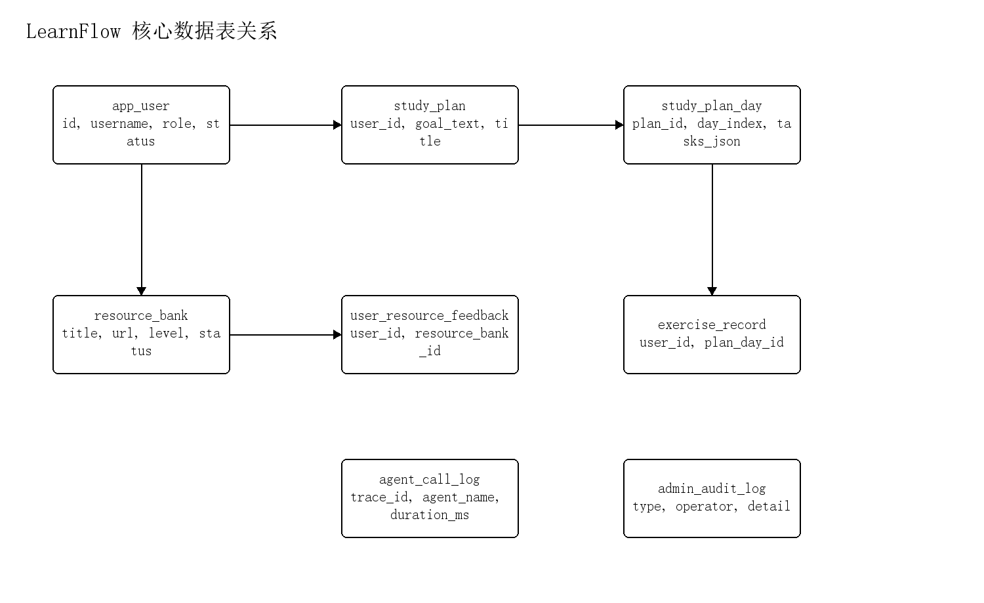
图3-3 核心数据表关系图

根据系统实体类和Agent平台数据表，可以将核心数据对象及其关系整理为E-R图。图中保留已经在代码中落地的用户、学习计划、每日计划、练习记录、学习资源、资源反馈和日志实体。

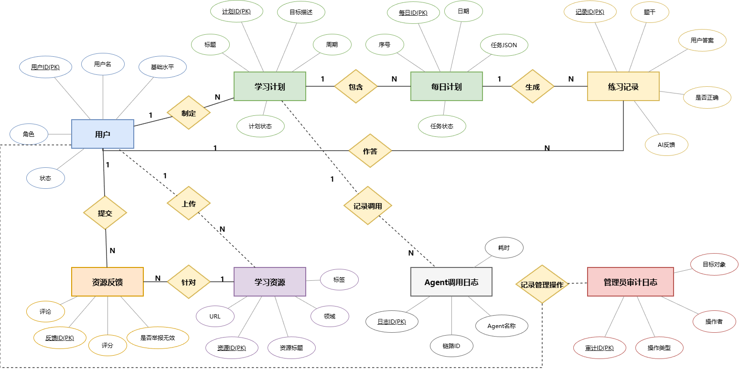
图3-3 核心数据表关系图

表3-1 核心数据表说明
表名 | 主要字段 | 用途
app_user | username、password_hash、email、role、status、level | 保存用户账号、角色、状态和学习水平
study_plan | user_id、goal_text、title、duration_weeks、hours_per_day、status | 保存一次完整学习计划
study_plan_day | plan_id、day_index、date、title、tasks_json、status | 保存计划中的每日任务
resource_bank | title、url、level、domain、duration_minutes、tags、status | 保存可推荐或待审核学习资源
user_resource_feedback | user_id、resource_bank_id、rating、comment、is_reported_invalid | 保存用户对资源的评分和举报
exercise_record | plan_day_id、user_id、question、answer_correct、answer_user、score | 保存练习题、用户答案和 AI 反馈结果
agent_call_log | trace_id、agent_name、request_payload、response_payload、duration_ms | 保存 Agent 调用链路日志
admin_audit_log | type、operator、target_type、target_id、detail | 保存管理端操作审计记录

3.4 Agent平台设计
StudyOrchestrator在Agent平台中承担流程串联职责。它为一次计划生成请求创建trace_id，并把目标解析和计划生成两个步骤连接起来。这样做的直接好处是日志可以沿同一条调用链查看。后续如果增加计划校验、资源预匹配或学习诊断，也可以继续沿用这一编排入口。
PlanValidatorAgent更适合作为计划质量检查的辅助组件来描述。它关注主题覆盖、重复任务和负载分布等问题，帮助判断生成计划是否偏离学习目标。该能力并非所有前端流程都显式展示，因此正文只把它写成可扩展校验能力，而不夸大为完整质量评估系统。
模型调用被集中封装在core/llm.py。Agent不直接散落处理APIBase、Key、模型名称和异常，而是通过统一方法发起请求。当模型服务替换为DeepSeek或其他OpenAI兼容接口时，主要调整配置即可，Agent的业务逻辑不用大幅改动。
大模型返回格式不稳定是实际开发中需要处理的问题。模型有时返回Markdown，有时会在JSON前后附加解释文字。GoalAgent、PlanAgent和TutorAgent都包含从文本中截取JSON的处理，并在解析失败时使用本地兜底。这部分代码说明系统把模型能力接入到业务流程时，不能只依赖理想格式。
GoalAgent负责把用户输入的自然语言目标整理为更结构化的学习主题。例如“八周入门Java后端”中包含学习方向、周期、基础水平和产出预期。Agent会把这些信息转成主题、里程碑和学习重点，供PlanAgent继续组织每日计划。如果模型调用失败，系统使用本地规则生成兜底主题。
PlanAgent根据目标结构、学习周期和每日投入时间生成按天排列的计划。计划结果必须能被后端解析为PlanResponse，再保存到study_plan和study_plan_day。因此实现中重点处理JSON提取、字段映射和解析失败兜底，而不是只追求生成文本的可读性。
RagAgent 服务资源推荐：启动或重建索引时读取 ACTIVE 行，把标题、标签、domain、level 拆成词项，建立倒排表与本地哈希向量；查询阶段合并关键词命中与向量候选，再用 user_resource_feedback 的评分、反馈条数与无效举报调序。返回里的 matched_terms、rerank_strategy 便于对照代码排错——向量能力是 fallback，不是 Milvus/FAISS 一类独立向量库。
TutorAgent和DetailPlanAgent分别补充练习与任务细化能力。DetailPlanAgent将每日粗粒度任务拆成更易执行的步骤；TutorAgent根据当天主题和学习目标生成练习题，并可对用户答案进行评价。两者使学习计划不止停留在静态日程表，而是能够继续延伸到执行层面的任务拆解和结果反馈。
综上，Agent平台不是单个提示词脚本，而是由多个职责明确的组件组成。StudyOrchestrator负责串联计划生成链路，GoalAgent和PlanAgent处理目标与计划，RagAgent处理资源召回与排序，DetailPlanAgent细化每日任务，TutorAgent生成练习和反馈。这些调用写入agent_call_log后，管理员可以按trace_id回看请求过程。

第四章 系统详细实现

4.1 用户认证与权限控制实现
个人资料更新接口使用户能够维护邮箱、学习水平和密码等信息。修改密码时，服务会校验原密码，避免登录后的任意请求直接覆盖密码。学习水平字段与计划生成和资源推荐存在关联，用户调整学习水平后，后续计划或资源推荐可以更贴近其基础。该设计使用户信息不只是登录凭据，也能参与学习体验个性化。
管理员用户管理接口进一步完善了账号生命周期。管理员可以创建账号、修改角色和状态、重置临时密码，这些能力在真实系统中常用于初始化班级账号或处理用户无法登录的问题。虽然当前系统没有实现复杂组织架构，但已经具备从个人Demo向多用户平台演进的基础。
权限控制还需要服务端进一步增强。当前前端路由守卫能够阻止普通用户进入管理端界面，但前端控制不能替代后端权限校验。对于毕业设计原型，现有实现可以支撑功能演示；若系统面向真实用户开放，后续应引入JWT、拦截器或SpringSecurity过滤链，对每个管理接口进行服务端角色校验。
账号走 AuthService：注册先看用户名是否占用，密码 BCrypt 存库；登录查记录、对哈希、确认 ACTIVE。AuthResponse 带 role 与 level，前端 auth store 决定学生导航还是进 /admin——答辩前我用 admin 账号反复走过管理端。
前端路由守卫是权限控制的第一道界面约束。router/index.js中对普通业务页面设置requiresAuth，对管理端根路由设置requiresAdmin。当未登录用户访问需要登录的页面时，会跳转到登录页；当非管理员用户访问/admin路由时，也会被重定向。该设计能够避免普通用户在界面上直接进入管理端，但后续仍应在后端加入更统一的服务端鉴权机制。
用户管理功能补充了管理员维护账号的能力。管理员可以查看用户列表、创建用户、更新角色和状态、重置密码。用户状态字段可用于禁用账号，避免被禁用用户继续登录。该功能说明系统账号体系不仅服务于学生端登录，也服务于管理端治理需求。
用户认证由AuthController和AuthService实现，支持注册、登录和个人资料更新。User实体使用app_user表保存username、passwordHash、email、role、status和level等字段。密码采用BCrypt哈希存储。前端通过authstore保存当前用户信息，并在路由守卫中根据requiresAuth和requiresAdmin控制访问权限。系统登录页面如图4-1所示，管理员账号登录后会跳转到管理端总览页面。

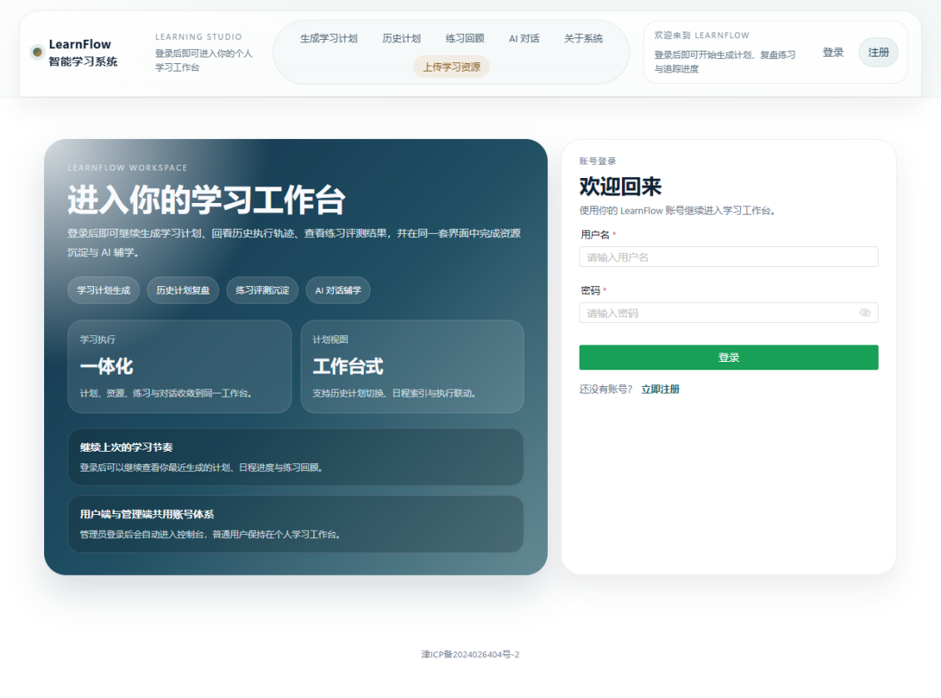
图4-1 系统登录页面

4.2 学习计划生成与持久化实现
接口契约的稳定性直接影响系统可维护性。前端PlanGeneratorPage、后端GoalRequest、Agent平台GoalRequest模型和PlanResponse模型必须保持字段含义一致。如果某一端随意改变字段名或数据类型，就会造成运行时解析失败。项目中通过DTO和Pydantic模型显式定义请求与响应结构，能够降低这种风险。后续如果接口升级，可采用v2路由或新增字段的方式保持兼容。
计划生成结果还需要处理日期与排序问题。PlanAgent返回的每日计划需要按照dayIndex组织，后端保存后前端再按dayIndex展示。如果日期为空或排序混乱，历史计划页面的时间线会难以理解。因此后端在持久化时不仅保存标题和任务，也保存date、dayIndex和status等字段，使计划具备明确的时序结构。
GoalRequest是计划生成入口的关键数据结构。它包含goalText、durationWeeks、hoursPerDay、level和userId等字段，分别表示学习目标、学习周期、每日投入、学习基础和用户标识。后端在调用Agent平台前需要将这些字段转换为Python侧模型能够识别的格式。字段设计越稳定，前后端和Agent平台之间的联调成本越低。
PlanResponse是计划生成结果的数据契约。它包含计划标题、起止日期、计划ID和days列表。days中的每一项包含dayIndex、date、title、tasks和status等内容。前端根据这些字段渲染计划卡片和每日任务，后端根据这些字段完成持久化。通过明确响应结构，系统避免了直接解析大段自然语言计划带来的不确定性。
计划更新接口体现了学习计划不是静态产物。用户可以对计划标题进行重命名，也可以更新计划状态。每日任务状态更新则让计划从生成结果转化为执行过程。通过这两个层级的状态管理，系统可以同时表达整份计划的生命周期和单个学习日的执行进展。
重新规划接口为后续动态调整提供入口。PlanReplanService和PlanReplanAiService可以根据已有计划和调整请求生成新的计划内容。当前论文不把它夸大为完整自适应学习系统，但可以说明系统已经预留了计划重排能力，为用户在目标变化或进度落后时重新组织计划提供基础。
学习计划相关接口集中在 PlanController：POST /api/plan 接收 GoalRequest，经 AiProxyService 调 FastAPI 生成结构化结果；GET /api/plan/{id} 按 planId 与 userId 取详情；GET /api/plan/recent 列当前用户最近计划；PATCH /api/plan/{id} 支持重命名与状态变更；DELETE /api/plan/{id} 将计划标为 cancelled 并处理关联日任务。这组接口覆盖生成、查询、执行与归档，与 HistoryPlanPage、PlanGeneratorPage 的交互一致。 上述实现均可在仓库目录中逐项核对，答辩材料以代码与运行截图为准。 接口路径与 HistoryPlanPage 按钮在联调记录中一一对应。
AiProxyService负责把Java后端请求转换为Agent平台所需的请求格式，并处理外部调用结果。由于Java侧使用驼峰命名，Python侧模型常使用下划线命名，服务中需要完成字段映射。拿到PlanResponse后，后端会创建StudyPlan实体，并遍历返回的每日计划创建StudyPlanDay实体。任务列表以JSON字符串保存到tasksJson字段中，便于前端还原为任务数组。
计划持久化的意义在于让学习计划成为可维护对象。若计划只保存在前端内存中，刷新页面后结果就会丢失，也无法形成历史计划和进度统计。当前实现将计划与用户关联，使用户可以返回历史计划页面继续查看和执行。计划状态和每日任务状态也为后续统计完成率、延期任务和学习连续性提供基础。
计划生成过程中的异常处理同样重要。Agent平台可能因为模型接口不可用、响应格式不合法或网络问题而失败。当前系统在部分生成环节设置了本地兜底结果，使前端仍能得到结构化计划或练习示例。论文中将其作为原型阶段的稳定性设计来说明，不把它写成完整容灾体系。
学习计划生成由前端PlanGeneratorPage发起，后端PlanController的POST/api/plan接收GoalRequest，并通过AiProxyService调用FastAPIAgent平台。Agent平台内部由StudyOrchestrator串联GoalAgent和PlanAgent生成结构化计划。后端拿到PlanResponse后，将计划主信息写入study_plan，将每日任务写入study_plan_day。如图4-2所示。如图4-3所示。
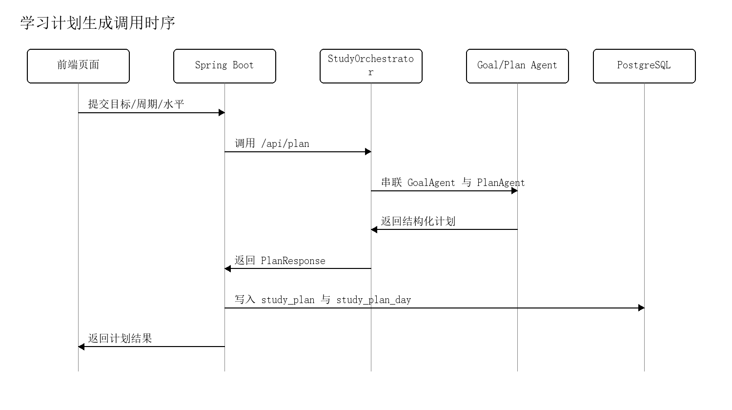
图4-2 学习计划生成调用时序图

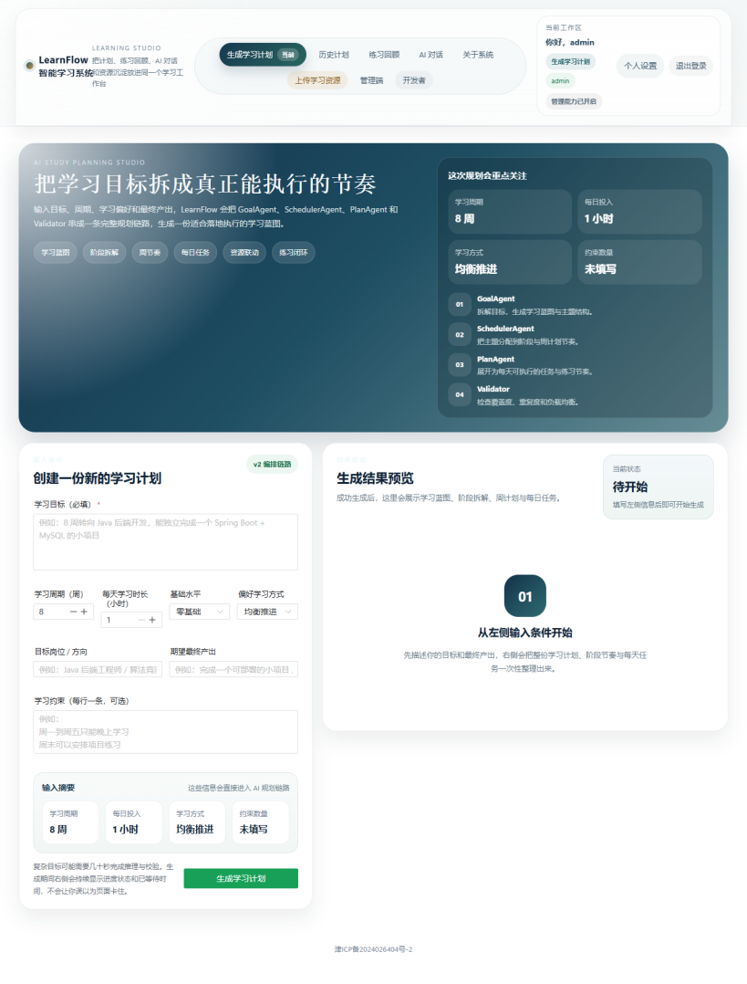
图4-3 学习计划生成页面

4.3 历史计划与学习执行实现
历史页取计划时，Repository 按创建时间倒序查当前 userId，映射成 PlanSummaryDto——列表不带全部日任务明细，前端用 limit 控制一次加载量。对我这种会同时开两三个学习目标的人，比一次性拉回所有 tasks_json 更轻。
计划详情接口则返回完整结构。用户选择某个历史计划后，前端调用详情接口获取计划主信息和所有每日任务，再根据dayIndex排序展示。这样的接口拆分符合常见的列表—详情模式：列表接口轻量，详情接口完整。它既能提升页面加载效率，也能降低前端状态管理复杂度。
计划进度统计由每日任务状态推导而来。系统可以统计总天数、已完成天数和完成比例，并在前端显示进度条。该统计方式简单可解释，不依赖复杂算法。对于毕业设计原型而言，它能够直观反映学习计划执行情况；后续若引入学习时长、练习得分和连续学习天数，可以形成更丰富的学习画像。
历史计划页面把用户已经生成的计划按时间组织起来，使学习过程具有连续性。页面左侧展示计划列表，右侧展示选中计划的单日任务、资源和练习入口。用户可以切换不同计划，也可以查看某一天的任务细节。该页面体现了LearnFlow从“生成一次计划”向“管理学习过程”转变的设计目标。
每日任务状态更新由PATCH/api/plan/day/{dayId}/status完成。StudyPlanDay中的status字段支持NOT_STARTED、IN_PROGRESS、COMPLETED和DELAYED等状态。用户在前端标记任务进展后，后端保存状态变化，计划进度接口再根据每日任务状态统计完成情况。这个机制虽然简单，但已经形成执行反馈的基础闭环。
同一个人可能积累多份 study_plan，默认标题经常不够用，所以支持 PATCH 改名。删除也不是硬删行，而是 cancelled 并处理关联日任务；PlanQueryService 收拢查询，Controller 代码读起来不至于堆满 SQL。
历史计划页面通过GET/api/plan/recent查询当前用户最近生成的计划，通过GET/api/plan/{id}查看计划详情。用户可以查看每日任务、更新任务状态、加载推荐资源和生成练习题。计划完成度由GET/api/plan/{id}/progress统计，为前端进度展示提供数据。如图4-4所示。

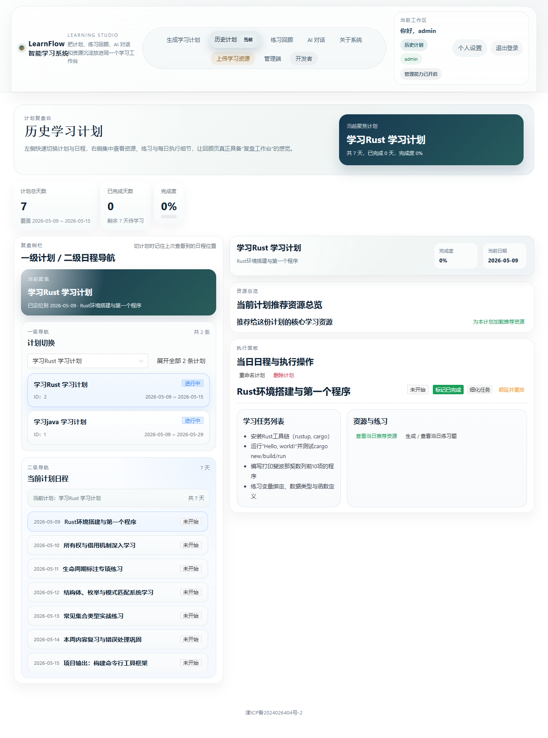
图4-4 历史计划与执行页面

4.4 资源推荐与RAG检索增强实现
资源推荐模块同时连接学生端和管理端。管理员维护资源标题、URL、适用水平、领域、预计学习时长和标签，后端把审核通过的资源保存到resource_bank。RagAgent只把ACTIVE资源加入索引，待审核或下线资源不会直接出现在学生计划页面。这种处理把资源治理放在推荐链路之前，避免用户提交的链接未经审核就参与推荐。
本次RAGMVP的检索对象是资源元数据，而不是全文知识库。索引重建时，RagAgent会把资源标题、标签、领域和水平拆成标准化词项，并建立关键词倒排索引。同时，系统使用确定性哈希方式生成64维本地向量，用于无外部embedding服务时的轻量召回。这种方案不追求复杂算法效果，但能让推荐链路在当前环境中稳定运行。
资源表字段不是简单展示信息。title和url决定前端如何展示和跳转，domain用于限定学习领域，level用于匹配学习者基础，duration_minutes用于时长适配，tags则直接参与关键词召回和本地向量fallback。资源录入越规范，后续召回和排序越容易解释。
后端在调用推荐接口前会先整理查询上下文。整份计划推荐会汇总目标文本和每日任务标题，单日推荐则更关注当前学习日的阶段、任务类型和预计时长。这些信息被发送到/api/v2/rag/resources后，RagAgent先抽取核心词并扩展领域相关词，再分别走关键词召回和本地向量召回。
关键词召回适合处理标签、标题或领域词直接命中的资源，本地向量召回则补充词项相近但不完全一致的候选。RagAgent合并两类候选后，会保留命中词、命中通道和基础分数。推荐结果中的matched_terms、score、reason和rerank_strategy可以直接说明资源为什么被排在前面。
用户反馈已经进入重排逻辑。学生可以对资源评分、填写评论或举报无效资源，反馈记录保存到user_resource_feedback。Agent侧只读统计平均评分、反馈数量和无效举报数量，高评分和较多有效反馈会提高排序，较多无效举报会降低排序。因此资源相关性和资源质量信号共同影响最终结果。
索引状态和重建接口用于处理资源库变化。GET/api/v2/rag/index/status返回ready、resource_count、keyword_count、vector_count、feedback_count、source和last_error等字段。POST/api/v2/rag/index/rebuild会重新加载资源、反馈统计、关键词索引和本地向量索引。当管理员批量调整资源后，可以通过该接口刷新Agent侧状态。
RAG能力需限定：当前是资源元数据检索MVP，不是全文知识库问答；本地哈希向量不能等同OpenAIembedding+FAISS/Milvus。若后续做文档切片，可在保持/api/v2/rag/resources契约下替换召回实现。
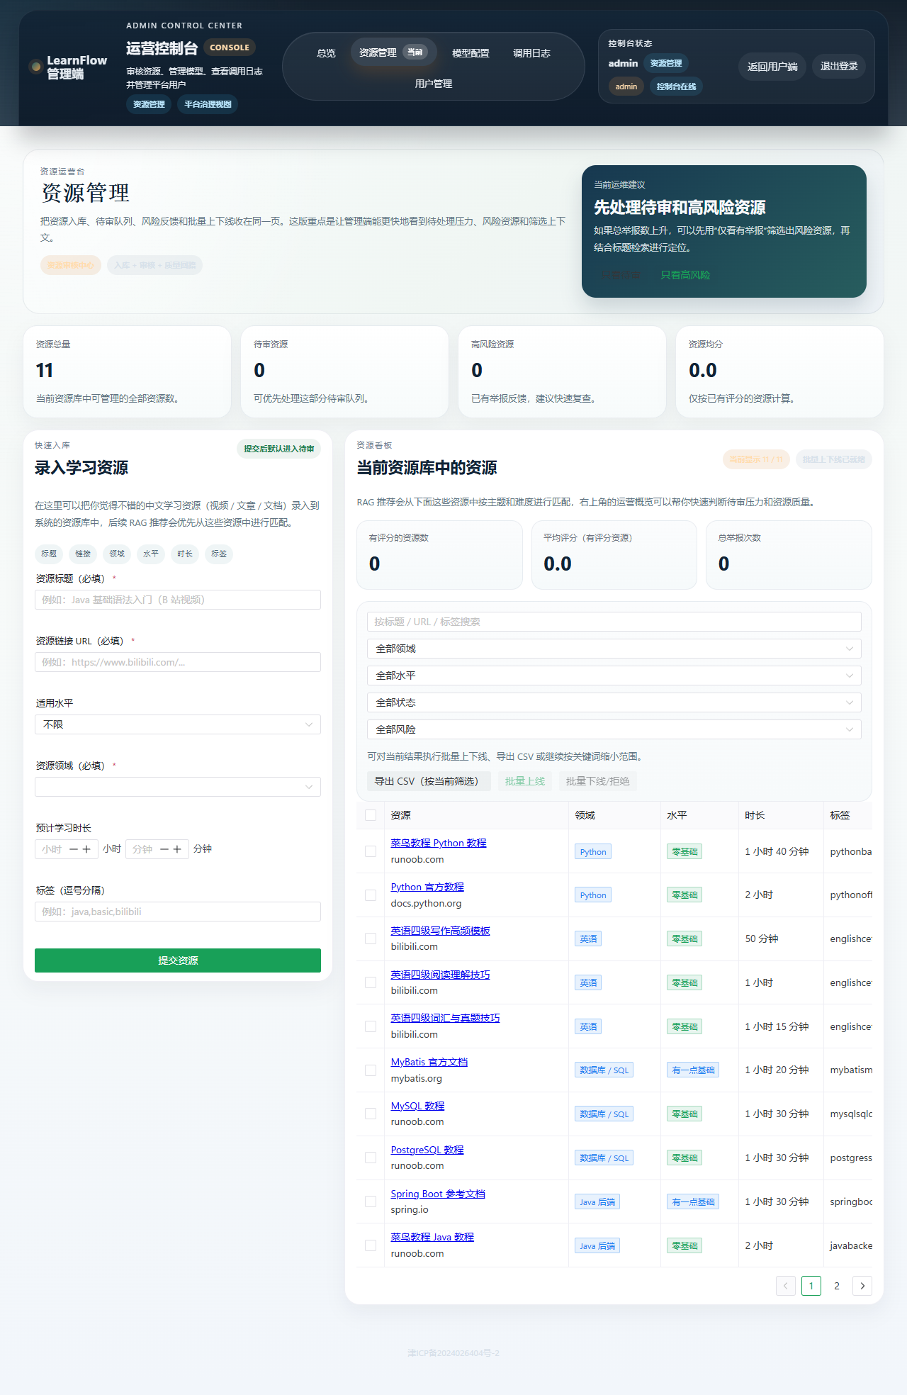
图4-5 管理端资源管理页面

4.5 练习生成、测评与记录实现
TutorAgent生成练习时需要控制输出格式。练习题如果只是自然语言段落，前端难以稳定展示题干、答案和解释。因此Agent会提示模型返回JSON结构，并在代码中解析为ExerciseQuestion。解析成功后，前端可以把题干、参考答案、讲解、难度和考察点分别展示。解析失败时，则使用本地兜底题目，保证页面仍能返回结果。
练习评测接口进一步扩展了练习闭环。用户提交答案后，系统可以把题目、参考答案和用户答案提交给TutorAgent，由其返回是否正确、得分、反馈、错误类型和下一步建议。即使评测结果仍依赖大模型判断，它也能为学习者提供即时反馈。论文中应说明这是辅助性评测，而不是替代教师或标准答案系统的权威评分。
练习回顾页面的意义在于把一次性练习变成可复盘记录。用户可以按计划或学习日查看历史练习，删除单条记录或清空某天记录。该功能与计划执行页面配合，使学习者不仅能看到未来任务，也能看到过去练习结果。后续如果增加错题本和复习提醒，可以直接基于现有记录扩展。
练习生成接口以学习日为粒度工作。用户在某一天任务下请求练习时，后端先查询该dayId对应的StudyPlanDay，再获取所属StudyPlan的目标、水平和任务内容，组合成TutorAgent所需上下文。Agent平台返回题目、参考答案、讲解、难度和考察点等字段后，前端展示给用户进行作答。
练习记录保存是练习闭环的关键。ExerciseRecord实体不仅保存题干和参考答案，还保存用户答案、是否正确、反馈、分数、错误类型和下一步建议等字段。即使当前统计页面尚未充分利用所有字段，这些数据也能支撑后续错题回顾、薄弱点分析和学习诊断功能。与只展示即时反馈相比，持久化记录更符合长期学习系统的需求。
练习评测能力应谨慎描述。当前系统可以通过Agent生成练习和反馈，但没有大规模人工标注数据或标准化评分实验。因此测试章节只验证练习页面、生成入口和记录展示是否可用，不宣称系统已经在学习效果提升方面完成严格实证。这样的写法更符合代码证据和本科工程论文的边界。
练习功能由TutorAgent和ExerciseRecordService支撑。用户在某一天的学习任务下请求练习题时，后端根据dayId获取学习日标题、任务和所属计划信息，再调用Agent平台生成练习题。用户提交作答后，系统将题干、参考答案、用户答案、得分、反馈和后续建议等字段写入exercise_record表。如图4-6所示。

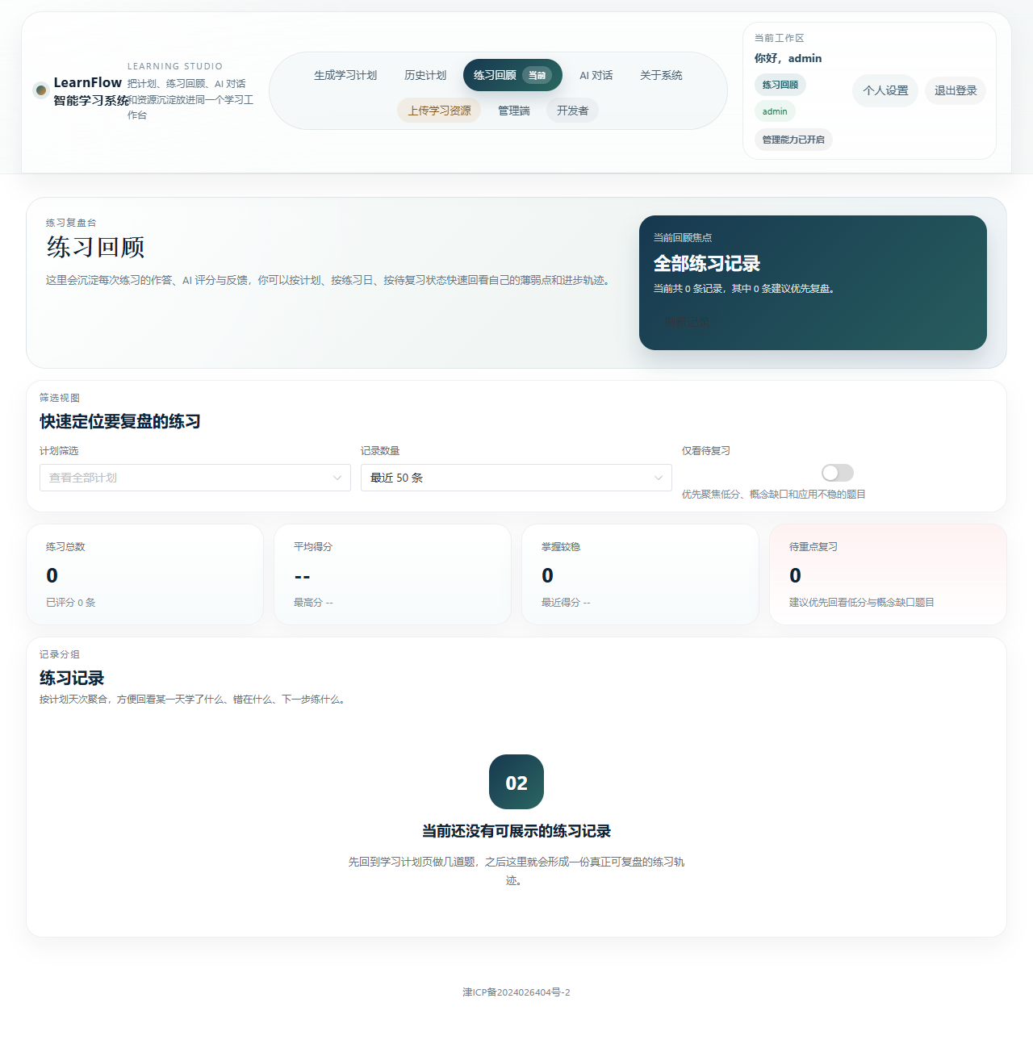
图4-6 练习回顾页面

4.6 AI对话与模型配置实现
流式对话接口的实现可以改善长文本回答体验。传统同步接口需要等待模型完整输出后一次性返回，用户在等待过程中无法判断请求是否仍在执行。SSE或流式响应则可以逐段返回内容，前端实时追加到对话区域。该方式更适合解释性回答、代码片段说明和学习建议生成等场景。
模型目录发现功能服务于管理端配置。管理员可以刷新远端模型列表，查看当前默认模型和可用模型数量。这样做的好处是，当模型供应商或模型名称发生变化时，可以通过管理端确认配置状态，而不必让普通用户接触底层参数。该功能也为后续按任务选择模型、按成本切换模型预留空间。
为了保护敏感配置，仓库中提供.env.example和application-local.example.yml等示例文件，而不是直接提交真实密钥。DockerCompose也通过环境变量读取模型和数据库配置。这种处理符合基本工程规范。论文可以写明项目里用环境变量和配置文件注入敏感参数，但不能宣称已经实现企业级密钥轮换或审计体系。
AI对话页面为学习过程中的即时问题提供辅助入口。与学习计划和练习模块相比，对话功能更接近开放式交互，因此系统通过流式接口返回模型内容，前端实时渲染回答，并提供停止生成、清空和复制等交互。该模块可以帮助用户在执行计划时快速提问，但它不是系统唯一的智能能力。
模型配置功能体现了管理端对AI能力的集中治理。普通用户不需要理解模型目录、APIBase或默认模型策略，管理员可以在模型配置页面查看当前模型状态和远端目录。Agent平台通过配置文件和环境变量读取LLM_API_BASE、LLM_API_KEY和LLM_API_MODEL，降低敏感信息泄露风险，也便于不同部署环境切换模型服务。
在工程实现上，模型调用需要面对响应不稳定、网络异常和配置缺失等问题。项目中的ask_llm和相关Agent逻辑包含响应预处理、JSON提取和兜底内容返回。论文中可以把这些处理描述为大模型接入时的鲁棒性措施，但不将其扩展为完整模型治理平台，因为当前系统没有模型评测、灰度发布和权限审批等复杂能力。
AI对话页面通过FastAPI的/api/chat/stream接口实现流式输出。模型配置相关功能由ChatProxyController和Agent平台配置模块提供，管理员可以查看当前默认模型、远端模型目录和配置状态。模型接口地址、密钥和默认模型名称通过配置文件或环境变量注入，避免将敏感信息硬编码到仓库。如图4-7所示。如图4-8所示。
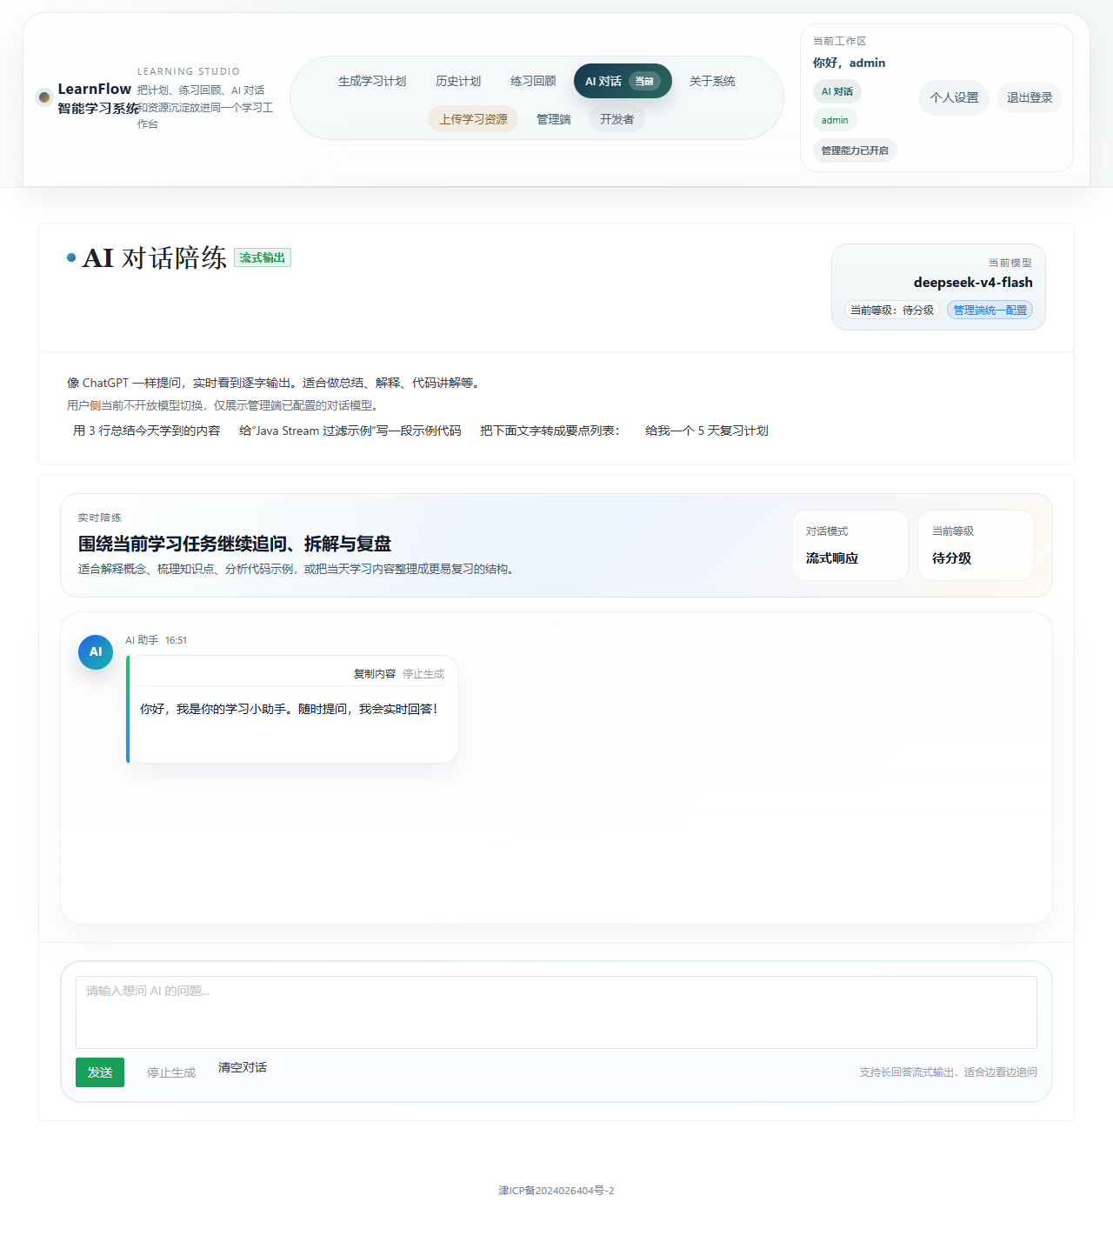
图4-7 AI 对话页面

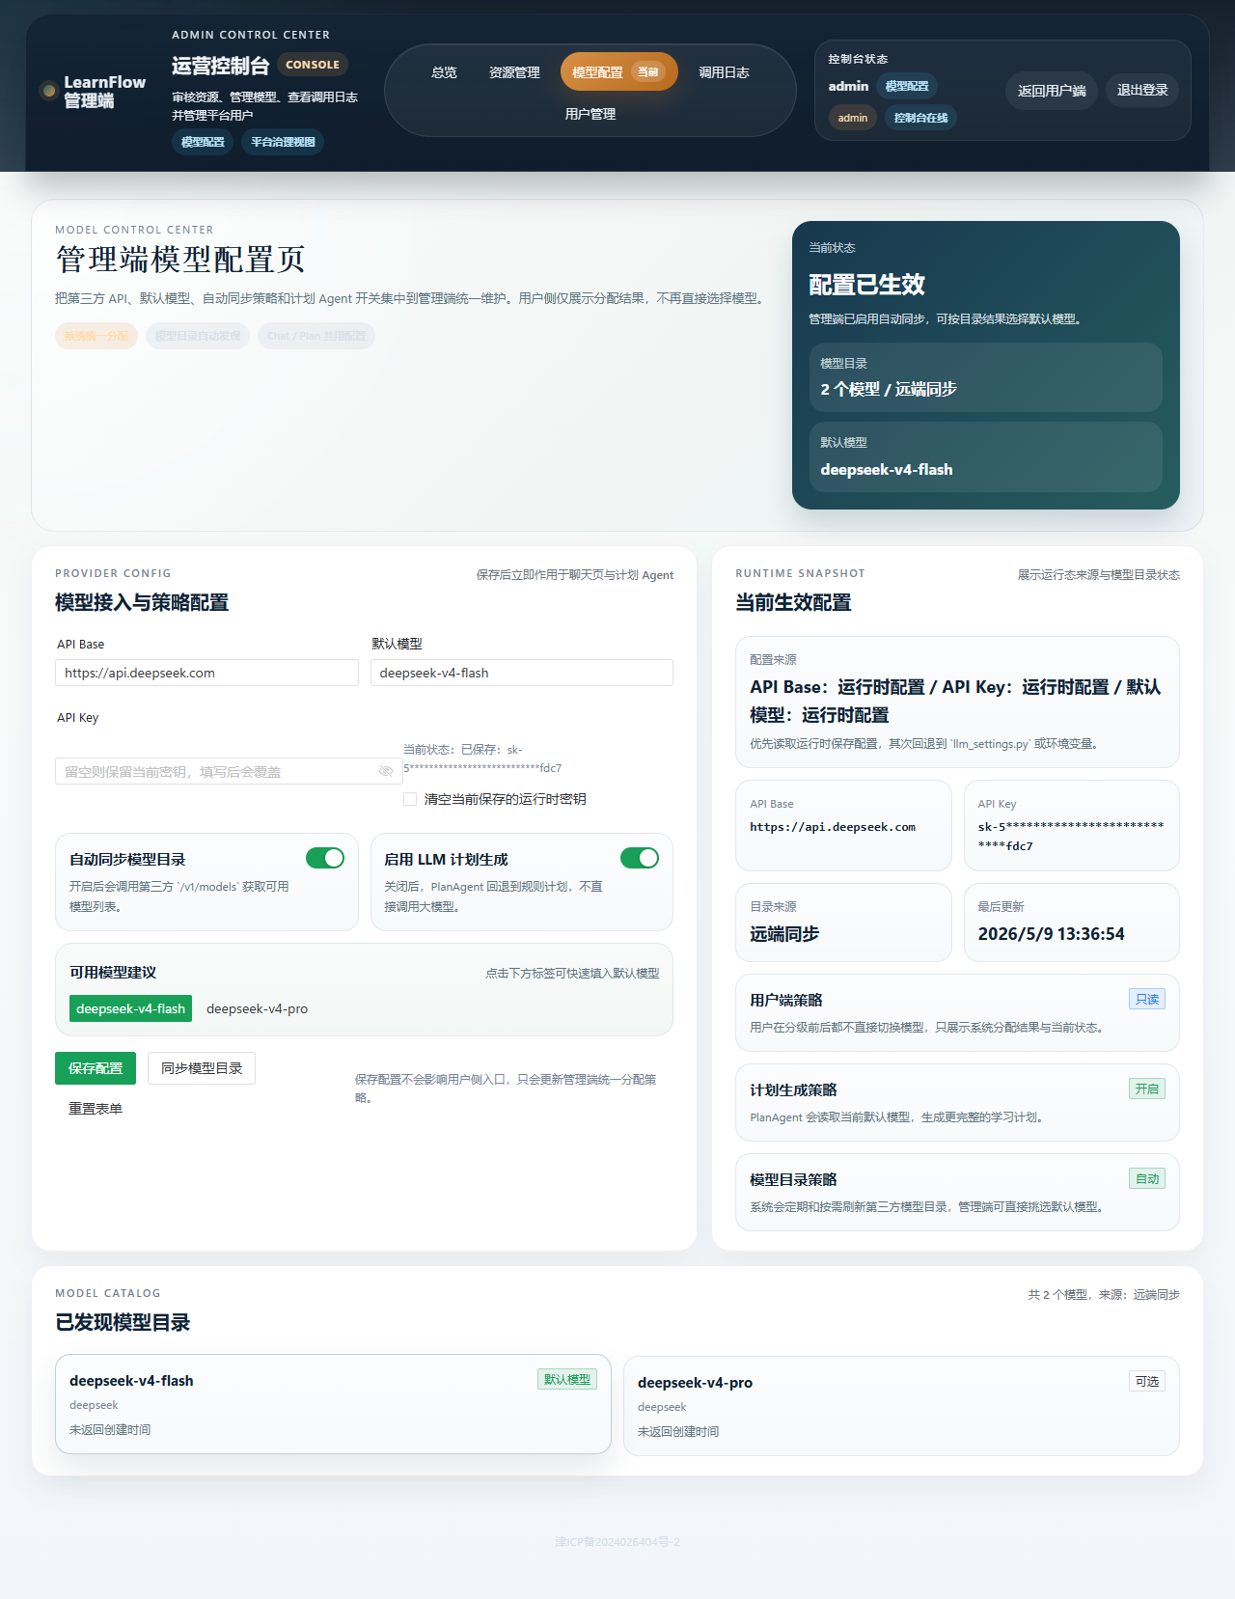
图4-8 管理端模型配置页面

4.7 管理端Dashboard与日志追踪实现
管理端的价值还在于把系统治理工作前置。对于智能学习系统而言，管理员不能只在出现问题后查看数据库，而应能通过页面观察资源数量、待审资源、模型配置和调用日志。Dashboard将这些信息集中展示，使管理员能够较快判断系统是否具备可用资源、模型是否配置正常、近期是否存在异常调用。虽然当前统计维度仍较基础，但已经形成管理端的核心框架。
日志内容也需要注意隐私和安全。agent_call_log保存请求和响应摘要，便于排查问题，但如果直接保存完整用户输入和模型输出，可能包含个人学习目标、作答内容或敏感配置。因此后续应考虑日志脱敏、字段截断和权限控制。本文在实现说明中只强调日志追踪能力，不把日志视为可以无限制保存和展示的普通业务数据。
Dashboard中的统计项来自多个业务模块聚合。资源统计依赖ResourceService，用户统计依赖用户管理服务，计划趋势依赖学习计划数据，Agent健康度依赖调用日志，模型状态依赖Agent平台配置接口。通过聚合多个来源，Dashboard能够向管理员提供系统当前状态的概览，而不是让管理员分别打开每个模块才能了解情况。
调用日志页面适合用于开发调试和答辩展示。在答辩时，可以通过trace_id说明一次学习计划生成请求经过了哪些Agent、每个Agent返回了什么摘要、耗时如何。与只展示最终计划相比，调用日志更能说明系统中的多Agent协作不是概念描述，而是有实际运行记录支撑的工程链路。
审计日志与Agent日志关注对象不同。Agent日志记录智能调用过程，审计日志记录管理员操作过程。比如用户状态变更、资源状态更新和密码重置等操作，更适合写入admin_audit_log。将两类日志分开，有利于后续分别做运维分析和管理审计，也能避免单张日志表字段过度混杂。
管理端Dashboard的作用是把分散的管理功能汇总为可扫描的总览。页面展示待审核资源、正常账号、Agent调用、近期计划和默认模型等信息，并提供进入资源、模型、日志和用户模块的入口。它不是简单的静态展示页，而是通过后端聚合服务获取资源、用户、计划和日志相关数据。
Agent日志追踪解决的是智能链路难以观察的问题。一次计划生成可能经过GoalAgent和PlanAgent，资源推荐可能经过RagAgent，练习生成可能经过TutorAgent。通过trace_id将同一次请求中的多条日志关联起来，管理员可以查看调用顺序、耗时和响应摘要，从而判断问题发生在目标解析、计划生成、资源匹配还是练习生成环节。
用户管理和资源管理共同构成管理端的基础治理能力。用户管理侧重账号、角色和状态；资源管理侧重内容录入、审核、上下线和质量统计。两者与Dashboard汇总信息相互配合，使管理员能够从总览进入具体业务列表。后续若增加审计详情、资源审核意见和异常日志告警，仍可沿用当前模块划分继续扩展。
管理端Dashboard汇总资源、用户、计划、Agent调用和模型配置等状态。Agent调用日志由agent_call_log表保存，包含trace_id、agent_name、request_payload、response_payload、model_name、duration_ms和created_at等字段。管理端日志页面可按traceId查询调用链，便于定位一次计划生成或资源推荐请求经过了哪些Agent。如图4-9所示。如图4-10所示。
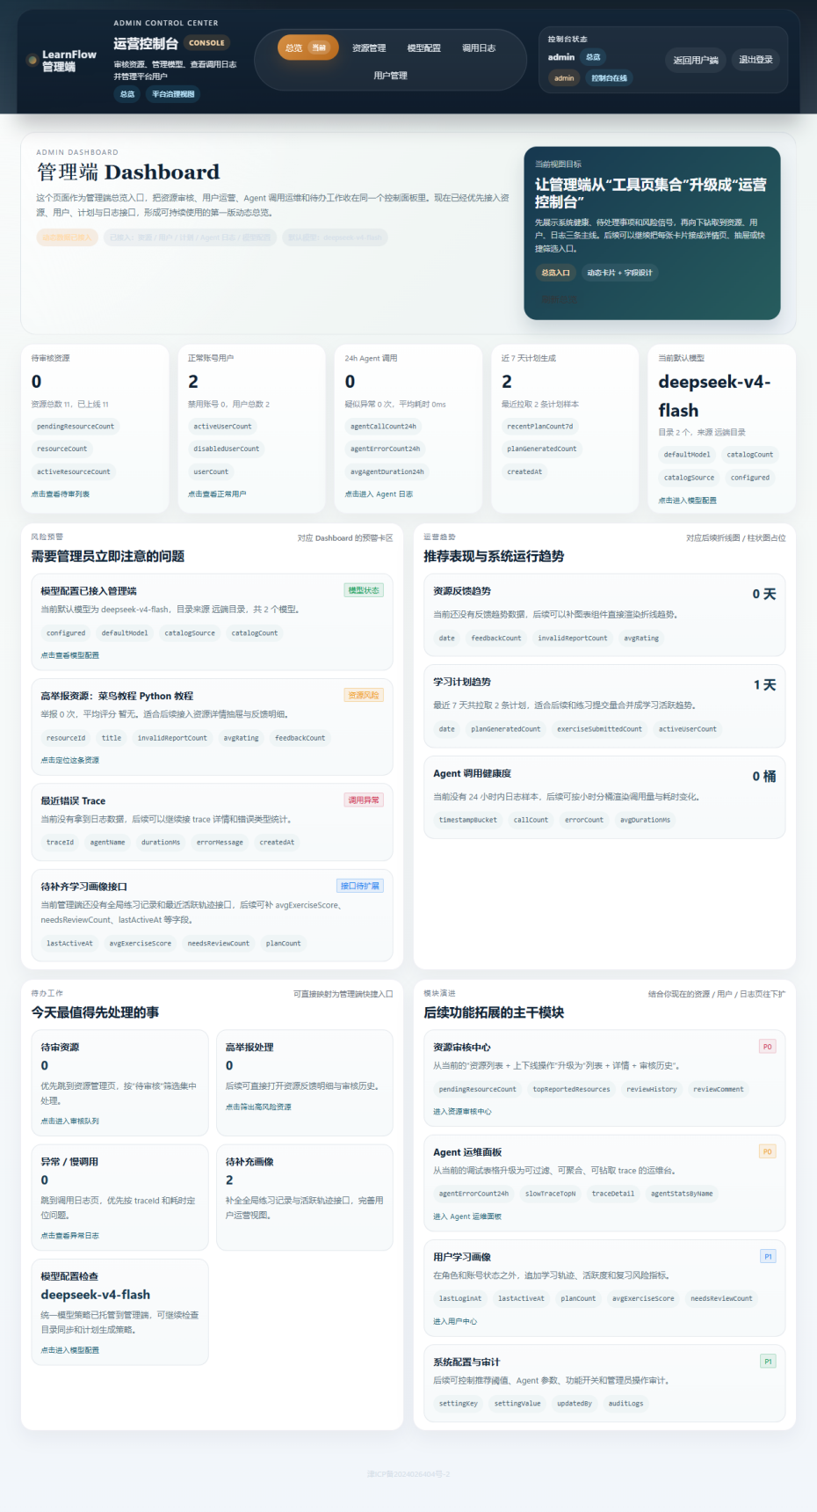
图4-9 管理端 Dashboard 页面

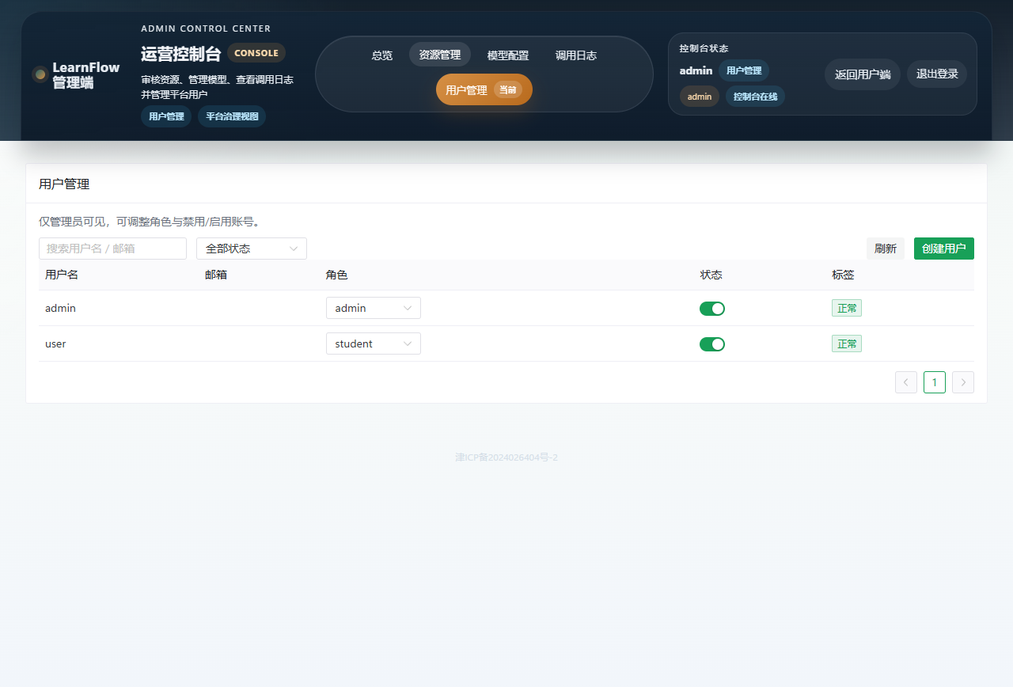
图4-10 管理端用户管理页面

第五章 系统测试

5.1 测试环境
本次测试以线上运行系统为主要对象，测试地址为http://82.156.207.155:8088/。通过浏览器访问该地址后，系统会根据登录状态跳转到登录页。使用管理员账号登录后，可以访问管理端Dashboard、资源管理、模型配置和用户管理页面，也可以返回用户端查看计划生成、历史计划、练习回顾和AI对话页面。
测试所使用的数据来自线上环境中的已有数据和系统页面返回结果。本轮测试的目的不是压测系统极限，而是验证论文所描述的主要功能页面和业务入口是否真实可用。截图均通过浏览器自动化工具从真实页面采集，保存于output/playwright目录，并插入正文相关章节作为运行证据。
由于测试环境没有提供独立的压测脚本、并发用户配置和监控报告，因此测试结论只覆盖功能可达性、页面显示和基本流程，不覆盖接口吞吐量、P95延迟、资源有效率和学习效果提升等需要专门实验支持的指标。
测试环境无压测脚本与监控导出，结论仅限功能可达、页面展示与RAG接口结构，不涉及吞吐量、P95或学习效果提升百分比。

5.2 功能测试用例
表5-1之外，RAG部分还做了命令行核对。我把测试重点放在三个点上：索引状态是否能反映资源、关键词、向量和反馈数量；SpringRESTAPI主题是否能优先召回Java资源；被多次举报的资源是否会被降权。另外，使用FastAPITestClient调用了/api/v2/rag/index/status、/api/v2/rag/index/rebuild和/api/v2/rag/resources，确认接口返回字段与论文中的说明一致。
权限测试目前只覆盖了较基础的入口验证。管理员可以进入管理端页面，但普通用户访问/admin、禁用账号再次登录、非本人planId查询等场景还没有形成完整自动化用例。这些问题与数据隔离有关，后续如果接入JWT、拦截器或SpringSecurity，需要把接口级越权访问一并纳入测试。
异常场景的测试也还不充分。Agent服务不可用、模型配置缺失、模型返回非JSON、数据库连接失败、RAG索引重建异常等情况，都可能影响用户端体验。现有代码中有本地兜底、SAMPLE_RESOURCESfallback和last_error字段，但这些只能说明系统有处理入口，仍需要更细的异常用例证明前端提示、日志记录和主流程降级是否符合预期。
本轮功能测试按用户端、管理端和Agent平台拆开。用户端检查登录后的计划生成、历史计划、练习回顾和AI对话入口；管理端检查Dashboard、资源管理、模型配置和用户管理页面；Agent平台则检查RAG索引、推荐接口和日志链路。这种拆法与项目目录结构一致，也便于把测试结果回到具体代码位置。
页面验证过程中，登录页能够完成管理员账号提交并跳转到管理端，管理端导航可以进入资源、模型和用户页面，用户端也能打开计划生成、历史计划、练习回顾和AI对话页面。RAG部分没有再补浏览器截图，而是用单元测试和TestClient输出验证接口结构。测试用例汇总见表5-1。

表5-1 功能测试用例
编号 | 测试内容 | 操作步骤 | 预期结果 | 结果
TC-01 | 用户登录 | 输入管理员账号和密码并提交 | 成功进入管理端 Dashboard | 通过
TC-02 | 路由权限 | 管理员访问 /admin 页面 | 页面展示管理端总览和导航 | 通过
TC-03 | 学习计划页面 | 进入用户端计划生成页面 | 展示目标、周期、时长、水平等输入项 | 通过
TC-04 | 历史计划页面 | 进入 /history 页面 | 展示已有计划和日程执行信息 | 通过
TC-05 | 资源管理 | 进入 /admin/resources 页面 | 展示资源列表、筛选和管理入口 | 通过
TC-06 | 模型配置 | 进入 /admin/models 页面 | 展示默认模型和模型目录配置状态 | 通过
TC-07 | 用户管理 | 进入 /admin/users 页面 | 展示账号列表和角色状态信息 | 通过
TC-08 | 练习回顾 | 进入 /exercise-review 页面 | 展示练习记录查询与回顾界面 | 通过
TC-09 | RAG 索引状态 | 调用 /api/v2/rag/index/status | 返回资源数、关键词数、向量数和反馈数 | 通过
TC-10 | RAG 索引重建 | 调用 /api/v2/rag/index/rebuild | 重建完成并返回最新索引状态 | 通过
TC-11 | RAG 推荐接口 | 调用 /api/v2/rag/resources 并传入学习主题 | 返回 rerank_strategy、score、matched_terms 和 reason | 通过
TC-12 | 反馈重排单元测试 | 运行 agent-platform/tests/test_rag_agent.py | 高评分资源加权，无效举报资源降权 | 通过

5.3 测试结果分析
结果分两类：截图证明登录、管理端与用户端主要页面来自真实部署；RAG的index/status、index/rebuild、resources可用TestClient调通并返回结构化JSON。
index/status的resource_count、keyword_count、vector_count、feedback_count与索引加载一致；推荐接口的rerank_strategy、score、matched_terms、reason对应查询扩展、融合召回与重排，字段含义与rag_agent.py实现一致，但不等于完成准确率实验。
这些测试不能被扩大解释。页面能打开，不等于系统已经证明学习效率提升；推荐接口能返回排序，也不等于完成推荐准确率或召回率实验；日志中有耗时字段，也不等于已经做过压测。因此本文只给出原型链路可运行、核心接口可返回、RAGMVP具备基本工程闭环的结论。
Agent侧单元测试共3个用例通过。它们分别检查索引状态字段、SpringRESTAPI查询下的混合召回排序、以及反馈分数对资源排序的正负影响。Java后端执行mvntest能完成构建，但当前没有测试源码，因此不能把该结果写成后端业务逻辑已经被充分测试。
用户端验证更偏向功能入口。计划生成页可以展示目标输入区域，历史计划页可以展示已有计划和每日任务，练习回顾页能够进入记录查看界面，AI对话页能够展示对话工作区。本轮没有批量构造新计划或大量练习数据，所以结论只覆盖页面和主要入口，不覆盖长期学习效果。
测试中也能看到几个后续问题。Dashboard趋势卡片依赖更长时间的数据积累，短时间测试可能没有足够样本；RAG当前使用本地哈希向量fallback，还没有接外部embedding服务和独立向量数据库；练习记录和资源反馈的统计展示仍可细化。这些问题不影响原型展示，但会影响后续持续运行。
综合验证：计划生成、历史复盘、练习、资源管理、模型配置、用户管理与RAG推荐可演示；前后端与Agent能闭环。未做多用户并发压测，故不讨论吞吐与P95。

5.4 问题与改进方向
其一，RAG推荐仍停留在轻量级MVP。当前版本已经有资源库元数据索引、关键词倒排召回、本地哈希向量fallback和反馈感知重排，但没有接入外部embedding模型，也没有使用FAISS、Milvus、pgvector等独立向量数据库。当资源规模变大或需要处理文档全文时，现有方案还需要升级。
其二，截图适合证明页面存在，却不能替代测试报告。它无法覆盖边界条件、异常处理、权限绕过和并发访问。本轮已经补充RAG单元测试和接口结构核对，后续仍应补充可重复执行的接口测试脚本、测试数据和失败用例记录。
其三，学习诊断还只是数据准备阶段。exercise_record已经保存题干、答案、得分、反馈和下一步建议，但系统尚未根据这些记录计算知识点掌握度。后续可以先做错题类型统计，再逐步扩展到阶段性复习建议。
其四，测试体系需要从演示型测试转向迭代型测试。目前测试材料包括页面截图、少量Agent单元测试和接口结构核对，足以支撑毕业设计原型说明。如果项目继续维护，还需要补后端单元测试、接口集成测试、前端路由测试、Agent输出解析测试和部署健康检查。
其五，文档需要跟随代码变化。项目文档中曾出现Redis、MinIO、独立向量数据库和异步任务等规划内容，但这些模块并未全部落地。论文定稿时应继续区分已实现功能和后续扩展，后续开发也应同步更新db-design、README和部署说明。
后续改动宜贴着现有边界走：RAG 可先换 embedding/向量库但保留 /api/v2/rag/resources；诊断可先做 exercise_record 错题统计；Dashboard 图表等多积累运行数据再画。

总结与展望
LearnFlow当前最主要的成果不是某个单独算法，而是把多端页面、后端数据、Agent调用、资源治理和运行日志放在同一个可运行项目中。用户输入目标后，系统能够生成并保存计划；计划后续可以查看、执行、加载资源和生成练习；管理员也能维护资源、用户和模型配置。这些环节让论文能够围绕真实工程链路展开，而不是只停留在模型能力介绍。
论文写作过程中，本文始终按证据边界处理内容。能从代码、配置、实体、接口、截图和测试命令中找到依据的内容写入正文；只存在于设想中的模块放在展望；没有实验支撑的性能数字和效果提升结论不写入。这种处理方式虽然不夸张，但更符合当前项目的实际状态。
本课题的工程价值体现在整合方式上。目标理解、计划生成、资源推荐和练习反馈分别由不同Agent或业务模块处理，后端再把结果保存为计划、任务、资源反馈和练习记录。与单页面问答相比，LearnFlow更强调数据落库、流程衔接和管理端治理。
系统仍有明显不足。资源推荐虽然已经完成轻量级RAGMVP，但本地哈希向量fallback不能替代专业embedding和独立向量数据库；学习诊断还没有形成稳定模型；权限体系仍偏轻量；测试也以功能验证和少量单元测试为主。这些问题都适合作为后续迭代方向。
后续开发可以按小步替换的方式推进。RAG部分先保持现有接口不变，再把本地向量替换为外部embedding与向量数据库；诊断部分先基于exercise_record做错题统计，再扩展阶段报告；测试部分先补接口自动化，再考虑压测和监控。这样能减少一次性重构带来的风险。
从实现结果看，系统已经覆盖智能学习规划的核心路径。学习者可以输入目标、获得计划、查看历史任务、拉取资源并保存练习反馈；管理员可以维护资源、用户和模型配置，并查看系统运行状态和Agent调用日志。系统仍是原型，但已经不是孤立页面或静态文档。
从论文材料看，本文尽量把每一类描述落到项目证据上。数据库设计来自JPA实体和SQLAlchemy模型，接口描述来自控制器和路由，运行界面来自线上页面，部署说明来自DockerCompose和配置文件。未落地功能没有写成完成成果。
未来可以从产品、算法和工程三个方向继续做。产品侧可以增加学习日历、阶段复盘和提醒；算法侧可以把当前RAGMVP扩展到外部embedding、向量数据库和文档chunk检索；工程侧可以补统一鉴权、自动化测试、监控告警和CI/CD。这些工作应在现有模块稳定后逐步推进。
本文按仓库证据说明了 LearnFlow 的设计与实现：Vue 3 前端、Spring Boot 3 业务层、FastAPI Agent 与 PostgreSQL 分工协作，把目标输入、计划生成、资源推荐、练习生成、作答记录和管理端治理串成可运行链路。trace_id 与 agent_call_log 让一次计划生成经过 GoalAgent、PlanAgent 的过程可以回看；RAG 仍限定在 resource_bank 元数据级 MVP。未做压测，结论只到“原型可演示、接口可核对”。
后续可在保持接口前提下升级embedding/向量召回、基于exercise_record做错题统计、补齐自动化测试与部署监控；完成后才更接近长期运行的学习辅助平台。

参考文献
- 李超, 金慧峰, 符洪姿, 等. 基于DeepSeek与RAG技术的教学智能问答系统研究[J]. 现代信息科技, 2025, 9(24): 45-50.
- 华子荀, 王炜, 廖绿优, 等. 生成式人工智能RAG路径赋能课程设计：课程小语言模型构建与教学实践[J]. 广东第二师范学院学报, 2025, 45(05): 31-44.
- 李欣. 基于RAG的LLM智能体在计算机网络方向检索中的性能分析[J]. 信息与电脑, 2025, 37(24): 65-67.
- 杨亚洲, 郑石林, 周小毅, 等. 基于知识图谱的艾滋病防治大语言模型RAG问答系统构建[J]. 医学信息学杂志, 2025, 46(12): 91-98.
- 许侃, 吴鑫卓, 王宏波, 等. 基于DFR-RAG的校园大语言模型智能问答系统研究[J]. 智能安全, 2025, 4(04): 78-87.
- 孙承杰, 谢沛峰, 单丽莉, 等. 基于大语言模型的自动答题方法研究[J]. 软件导刊, 2025, 24(11): 9-14.
- 徐丹, 史金龙, 钱强, 等. 大模型与智能体赋能的教学会话辅导系统实践探究[J]. 实验室研究与探索, 2026, 45(01): 161-167.
- 贾春燕, 方伟杰, 谢宇威, 等. 检索增强生成技术支持下的校园问答系统研究[J]. 通信学报, 2024, 45(S2): 248-254.
- 卓梁雨, 万振龙, 马超凡. RAG及AI编码技术在海关知识库平台中的应用与优化[J]. 中国口岸科学技术, 2026, 8(01): 10-15.
- 高宇德. 基于领域知识库的检索增强问答系统[D]. 北京: 北京邮电大学, 2025.
- 牟艳霞. 基于SpringBoot+Vue技术的在线培训平台的设计思路研究[J]. 软件, 2025, 46(12): 10-12.
- 李国芳, 曹仪, 李艳. 基于大语言模型(LLM)的教育智能体及其应用案例[J]. 上海教育, 2025, (32): 64-67.
- Gese N , Eilers H . Thermal decomposition and kinetics of diisopropyl methylphosphonate (DIMP), a chemical warfare agent simulant[J]. Defence Technology, 2026, 55(01): 40-51.
- NING B , HAN Q , LUAN M , et al. An overview of distributed fixed-time and prescribed-time optimization of multi-agent systems[J]. Science China(Information Sciences), 2026, 69(02): 38-54.
- WANG J , WANG Q , GUO M , et al. Decentralized task coordination and active sensing for multi-agent systems under team-wise intermittent communication[J]. Science China(Technological Sciences), 2026, 69(01): 103-118

致 谢
论文撰写期间，指导教师在选题、系统设计与章节安排上给予了帮助；实现亦参考开源文档与社区经验。谨向老师、同学及开源贡献者致谢。 相关工程经验来自课堂实验与开源文档。

